ЗАТВЕРДЖУЮ |  | ЗАТВЕРДЖУЮ
________________ ________________  (підпис) (П.І.Б.)  М.П. |  | _________________ ________________  ^{(підпис)} ^{(П.І.Б.)}  М.П.

Система обліку заробітної плати
"А5 Зарплата"

Керівництво користувача
На ___ аркушах

ПОГОДЖЕНО |  |  | ПОГОДЖЕНО
______________ | _____________ |  | ______________ | __________________
"___" _________ 20__ р. |  |  | "___" _________ 20__ р.

ЗМІСТ

ВСТУП 6
1 ПІДГОТОВКА ДО РОБОТИ 7
1.1 Вхід до Системи 7
2.1 Ознайомлення з загальним виглядом інтерфейсу 7
2.1.1 Загальний вигляд інтерфейсу 8
2.1.2 Перелік можливих інструментів 12
2.1.2.1 Робота з документами в Підсистемі 12
2.1.2.2 Робота з реєстрами даних 13
2.1.2.3 Перегляд та редагування даних 14
2.1.2.4 Вилучення даних 15
2.1.2.5 Оновлення (актуалізація) вмісту реєстру 15
2.1.2.6 Експорт вмісту реєстру 15
2.1.2.7 Впорядкування (сортування) записів в реєстрі 16
2.1.2.8 Фільтрація даних в реєстрі 17
2.1.2.9 Зміна ширини та послідовності відображення колонок 19
2.1.2.10 Тимчасове приховування колонок 19
2.1.2.11 Панель переходу між сторінками 19
2.1.2.12 Завантаження документів до Підсистеми (Додатки) 21
2.1.3 Призначення кнопок 22
3 ОПИС РОБОТИ ФУНКЦІОНАЛЬНОГО БЛОКУ «ЗАРОБІТНА ПЛАТА» 24
3.1 Група функцій «Налаштування заробітної плати» 24
3.1.1 Налаштування алгоритмів розрахунку 24
3.1.1.1 Довідник видів оплати 24
3.1.1.2 Довідник методів розрахунку 25
3.1.1.3 Довідник нарахувань на ФОП 26
3.1.2 Налаштування постійних нарахувань та утримань по організації 27
3.1.2.1 Налаштування постійних нарахувань організації 27
3.1.2.2 Налаштування постійних утримань організації 28
3.1.2.3 Налаштування обов’язкових платежів 29
3.1.3 Налаштування розрахунку ПДФО 30
3.1.3.1 Ставки ПДФО 30
3.1.3.2 Пільги ПДФО 30
3.1.3.3 Види доходів фізичних осіб 31
3.1.4 Налаштування розрахунку ЄСВ 31
3.1.4.1 База оподаткування ЄСВ 31
3.1.4.2 Ставки ЄСВ 32
3.1.5 Налаштування параметрів виплат 33
3.1.5.1 Шаблони виплати зарплати 33
3.2 Група функцій «Довідники» 35
3.2.1 Ведення показників для розрахунку зарплати 35
3.2.1.1 Індекс споживчих цін 35
3.2.1.2 Мінімальна зарплата 36
3.2.1.3 Прожитковий мінімум 37
3.2.2 Ведення інформації для формування перерахувань 37
3.2.2.1 Довідник банків 37
3.2.2.2 Довідник контрагентів 38
3.3 Група функцій «Документи нарахувань» 38
3.3.1 Нарахування за лікарняними 39
3.3.1.1 Формування документа нарахування 39
3.3.1.2 Розрахунок сум лікарняних 40
3.3.1.3 Формування заявки в ФССУ 40
3.3.2 Нарахування за наказом на відпустку 41
3.3.2.1 Формування документа нарахування 41
3.3.2.2 Розрахунок сум відпустки 41
3.3.3 Нарахування за наказом на відрядження 41
3.3.3.1 Формування документа нарахування 41
3.3.3.2 Розрахунок сум відрядження 41
3.3.4 Нарахування оплати за середнім 42
3.3.4.1 Формування документа нарахування 42
3.3.4.2 Розрахунок сум за середнім 42
3.3.5 Нарахування одноразової премії 43
3.3.5.1 Формування документа нарахування одноразової премії 43
3.3.5.2 Розрахунок сум одноразової премії 43
3.3.6 Перегляд проектів наказів з персоналу 44
3.3.6.1 Перегляд реєстру проектів наказів з персоналу 44
2.3.6.2 Перегляд картки проекту наказу з персоналу 44
2.3.7 Нарахування грошової компенсації за дні невикористаної відпустки 44
2.3.7.2 Формування документа нарахування 44
2.3.7.3 Розрахунок сум компенсації 44
2.3.8 Нарахування матеріальної допомоги та допомоги для вирішення соціально-побутових питань 44
2.3.8.2 Формування документа нарахування 44
2.4 Група функцій «Розрахунок заробітної плати» 45
2.4.6 Розрахунок нарахувань/утримань 45
2.4.6.1 Розрахунковий лист працівника 45
2.4.6.2 Нарахування 45
2.4.6.3 Утримання 46
2.4.7 Розрахунок нарахувань на ФОП 46
2.4.7.2 Фонди 46
2.5 Група функцій «Розрахунок виплат» 47
2.5.6 Розрахунок виплат 47
2.5.6.2 Аванс 47
2.5.6.3 Виплата зарплати 48
2.5.6.4 Міжрозрахункові виплати 48
2.5.6.5 Виплата за рахунок ФССУ 49
2.5.7 Формування відомості на виплату 50
2.5.7.2 Формування відомості на виплату 50
2.5.7.3 Друк відомості на виплату 51
2.5.7.4 Експорт відомості на виплату 51
2.5.7.5 Друк повідомлення про виплату за рахунок ФССУ 51
2.5.7.6 Експорт повідомлення про виплату за рахунок ФССУ 54
2.6 Група фунцій «Розрахункова відомість» 54
2.7 Група функцій «Підготовка та експорт бухгалтерських проведень» 55
2.7.6 Формування бухгалтерських проведень 55
2.7.6.2 Розрахунок бухгалтерських проведень 56
2.7.6.3 Експорт бухгалтерських проведень 57
2.8 Особові рахунки 58
2.8.1 Розділ «Основні відомості» 58
2.8.2 Розділ «Призначення» 58
2.8.3 Розділ «Інші особові рахунки» 58
2.8.4 Розділ «Неявки» 58
2.8.5 Розділ «Відпустки» 58
2.8.6 Розділ «Заробітна плата» 58
2.8.7 Розділ «Накази» 58
2.8.8 Розділ «Договори ЦПХ» 59
2.8.9 Розділ «Стаж» 59
2.8.10 Розділ «Додаткові відомості 59
3. ФОРМУВАННЯ ДОКУМЕНТІВ ТА ЗВІТІВ 59
3.1 Група функцій «Документи та звіти» 59
3.1.1 Формування друкованих форм документів з заробітної плати 59
3.1.2 Формування друкованих форм звітів 59

ВСТУП
Комп’ютерна програма «А5 Бухгалтерія (А5)» складається з модулів «А5 Бухгалтерія», «А5 Персонал», «А5 Зарплата».
Постачання модулю «А5 Зарплата» у складі комп’терної програми «А5 Бузгалтерія» в Національному медичному університеті ім. О.О.Богомольца здійснюється згідно умов договору №№281 від 30.03.2021р.
Модуль «А5 Зарплата» (далі – Підсистема) призначений для автоматизації процесів, пов’язаних з обліком робочого часу, нарахуванням та виплатою заробітної плати, формуванням регламентованої звітності, формування бухгалтерських записів з заробітної плати.
Дане керівництво користувача описує алгоритми роботи з функціональними блоками "Нарахування заробітної плати", "Звіти з заробітної плати" підсистеми "Зарплата та табель" Інформаційної системи управління людськими ресурсами та заробітної плати.
У Підсистемі доступні наступні групи функцій:
− Налаштування заробітної плати;
− Довідники;
− Документи нарахувань;
− Розрахунок заробітної плати;
− Розрахунок виплат;
− Документи та звіти.
Далі розглянемо загальні принципи роботи з ними.

ПІДГОТОВКА ДО РОБОТИ

Для роботи у Підсистемі користувачеві мають бути надані відповідні ролі, що надають право роботи (доступу) до певних функцій та інтерфейсів системи.
Повноваження (ролі) надаються Адміністраторами відповідно до функціональних обов’язків користувачів.
У даному керівництві наведено опис всіх функцій, необхідних для виконання користувачами дій з нарахування заробітної плати та формування звітів з заробітної плати.

Вхід до Системи
Для того, щоб почати роботу з Підсистемою, необхідно відкрити браузер на Вашому комп’ютері та в адресному рядку ввести URL адресу сайту Підсистеми. На екрані з'явиться форма входу, в якій потрібно ввести логін та пароль користувача (Ошибка! Источник ссылки не найден.).
- 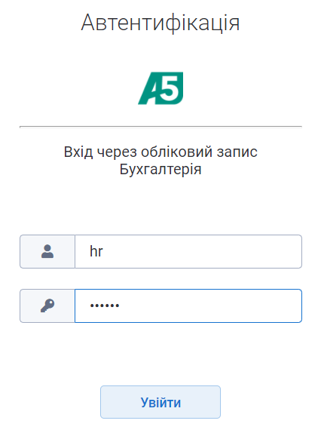
Рисунок 1-1 - Форма входу до Підсистеми.

Ознайомлення з загальним виглядом інтерфейсу
Після того, як користувач здійснив вхід на екрані монітора з'явиться Головна сторінка Системи (Рисунок 1-2).

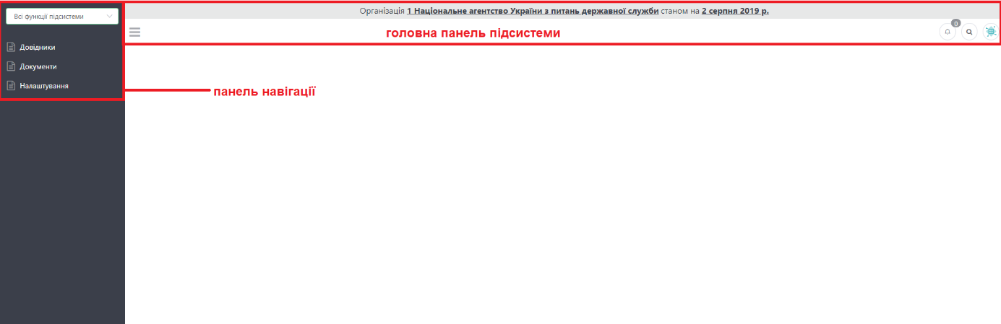
Рисунок 1-2 Головна сторінка системи

Загальний вигляд інтерфейсу
Головна сторінка Системи має дві частини:
- панель навігації
- та робоча область.
В верхній частині робочої області розміщується головна панель Системи (Рисунок 1-3).
Вікно може мати наступні області:
- панель інструментів (містить набір елементів виконання функцій);
- область головної панелі (містить основну інформацію щодо об’єктів).

Рисунок 1-3 Головна панель системи

Кнопка 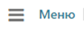 головної панелі відкриває та закриває панель навігації, опис якої наведено в пункті далі в переліку елементів головної сторінки Системи.
У полі Календарна дата за замовчуванням використовується поточна дата. Якщо виникає потреба, то дату можна змінити, натиснувши значення числа в таблиці календаря та обравши потрібний місяць та число (Рисунок 1-4).

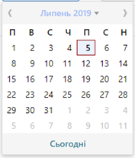
Рисунок 1-4 Форма календаря для вибору дати

Меню користувача (Рисунок 1-5) відкривається за допомогою кнопки з зазначеним прізвищем користувача , яка відкриває перелік функцій налаштування роботи в Системі для поточного користувача, а саме:

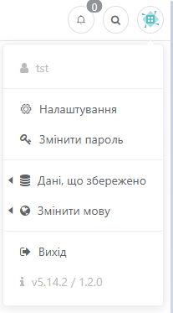
Рисунок 1-5 Меню користувача

Пункт меню Налаштування відкриває форму налаштувань параметрів сканування.
Пункт меню Змінити пароль надає можливість користувачу змінити пароль для входу до Підсистеми.
Пункт меню Вихід – вийти з системи.
Панель навігації – це панель, яка дозволяє здійснювати зручний перехід від одного набору даних до іншого. Ліва частина сторінки відображає Панель Навігації в деревоподібній структурі, у якій розташовані папки з ярликами. Фрагмент панелі навігації наведено нижче (Рисунок 1-6).

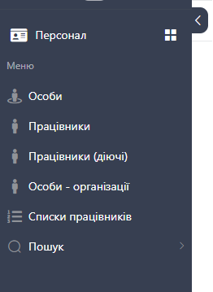
Рисунок 1-6 Панель навігації підсистеми

Панель навігації відображає перелік папок та ярликів підсистеми, яка вибрана в панелі навігації.
Маленька стрілка зліва від запису назви папки означає, що в папці містяться підлеглі ярлики реєстрів, які можна переглянути. Якщо навести курсор миші на конкретну папку та натиснути ліву клавішу миші на назві папки, то ця функція розгортає/згортає вміст папки.
В залежності від наданих користувачу ролей, в панелі навігації автоматично завантажується певна підсистема (Рисунок 1-9). Для користувача також можуть бути доступні інші підсистеми для відкриття в панелі навігації, наприклад: «Адміністратор» або «Адміністрування». Налаштування прав доступу користувача до певних функцій Підсистеми виконує Адміністратор.

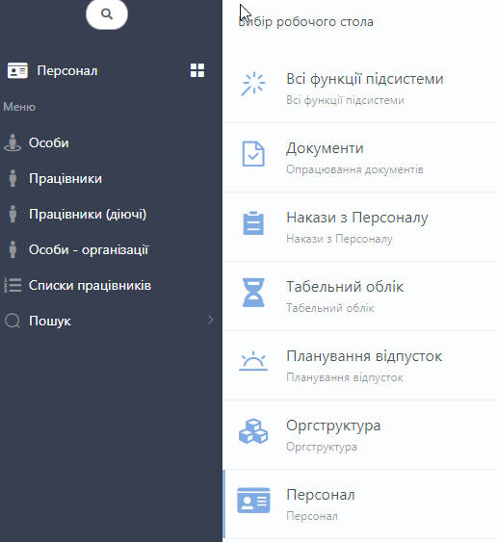
Рисунок 1-7 Вибір підсистеми

Набір робочих столів розміщено в меню [Всі функції підсистеми] панелі навігації Підсистеми, опис якої наведено в цьому підрозділі вище. Набір робочих столів для конкретного користувача пов’язаний з підсистемою, до якої надано права доступу. При виборі певного Робочого стола в панелі навігації відкривається список доступних папок та ярликів (Рисунок 1-8).
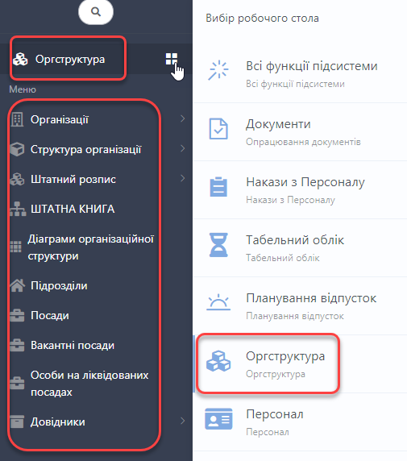
Рисунок 1-8 Інтерфейсна форма меню вибору Робочого стола Підсистеми

Робоча область призначена для відображення реєстру вибраних даних або інтерфейсної форми документу. В полі Вкладок області Головної панелі Підсистеми відображаються всі відкриті реєстри, документи та папки.
При виборі будь-якого Ярлика в меню Панелі навігації у правій частині вікна робочої області відкривається реєстр відповідних даних (Рисунок 1-9). Для роботи з обраним реєстром даних потрібно натиснути подвійним кліком миші на запис. В іншому випадку спочатку необхідно обрати потрібну папку, а потім вже відкрити реєстр даних для роботи, натиснувши лівою клавішею миші на її назву.

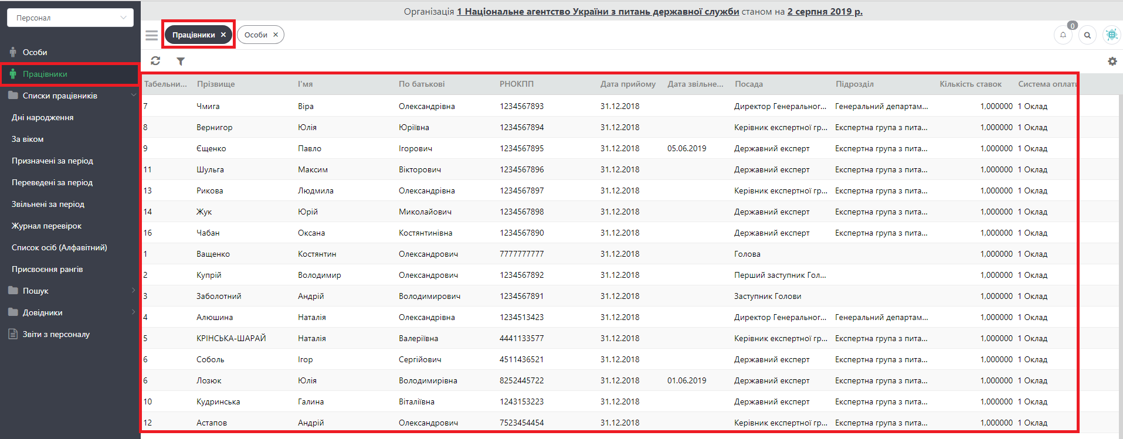
Рисунок 1-9 Приклад відкритого реєстру даних

При виборі реєстру даних у робочій області вікна Підсистеми сформується інтерфейсна форма даного реєстру, яка складається з поля назви документа, поля графічного меню документа, поля вкладок картки документа, поля основних реквізитів документа та поля основного змісту документа (Рисунок 1-10).
Подальша робота щодо внесення та редагування даних здійснюється безпосередньо в активних полях сформованої інтерфейсної картки документа та за допомогою кнопок меню картки.
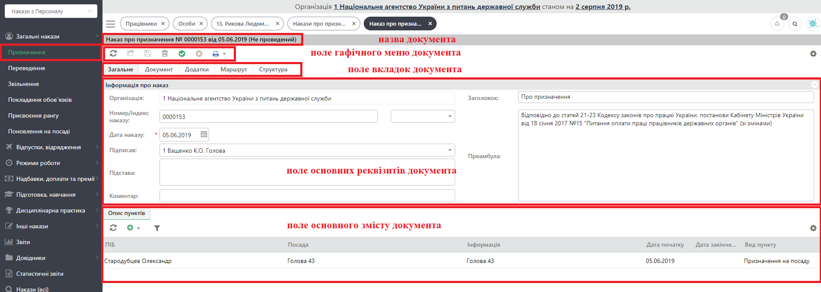
Рисунок 1-10 Інтерфейсна форма реєстру даних ярлика Призначення

При виборі наступних ярликів вкладка з попередніми даними автоматично не закривається. Набір відкритих вкладок утворює панель вкладок (Рисунок 1-11), яка надає можливість в будь-який момент швидко перейти до вкладки з потрібними даними, яка була відкрита в підсистемі раніше.

Рисунок 1-11 Панель вкладок підсистеми

Якщо вкладки не можуть вміститися на панелі вкладок підсистеми, то активується стрічка прокрутки та можливість обрання потрібної вкладки з меню (Рисунок 1-12).

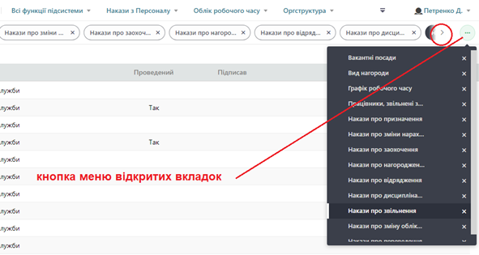
Рисунок 1-12 Функції Панелі вкладок

В підсистемі для користувачів є можливість відкрити до сорока вкладок одночасно, проте, якщо користувач спробує відкрити наступну 41-у вкладку з’явиться відповідне повідомлення «Відкрито занадто багато вкладок». Для того, щоб продовжити роботу з новим документом, потрібно закрити будь-яку з відкритих вкладок, натиснувши [X] на заголовку вкладки 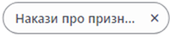 .

Перелік можливих інструментів

Робота з документами в Підсистемі
Усі документи в Підсистемі представлені у вигляді інтерфейсної форми (картки), яка переважно містять декілька вкладок, робочі кнопки у полі меню картки, а також області активних полів для внесення основної інформації, яка відповідає типу обраного документа.
Типовий вигляд інтерфейсної форми документа складається з двох полів: поля основних реквізитів документа, де користувач записує обов’язкові дані документа, та поля основного змісту документа, де користувач вносить основний текст документа.
Розглянемо вигляд інтерфейсної форми картки документа на прикладі інтерфейсної форми функціонального блоку «Заробітна плата» (Рисунок 1-13).

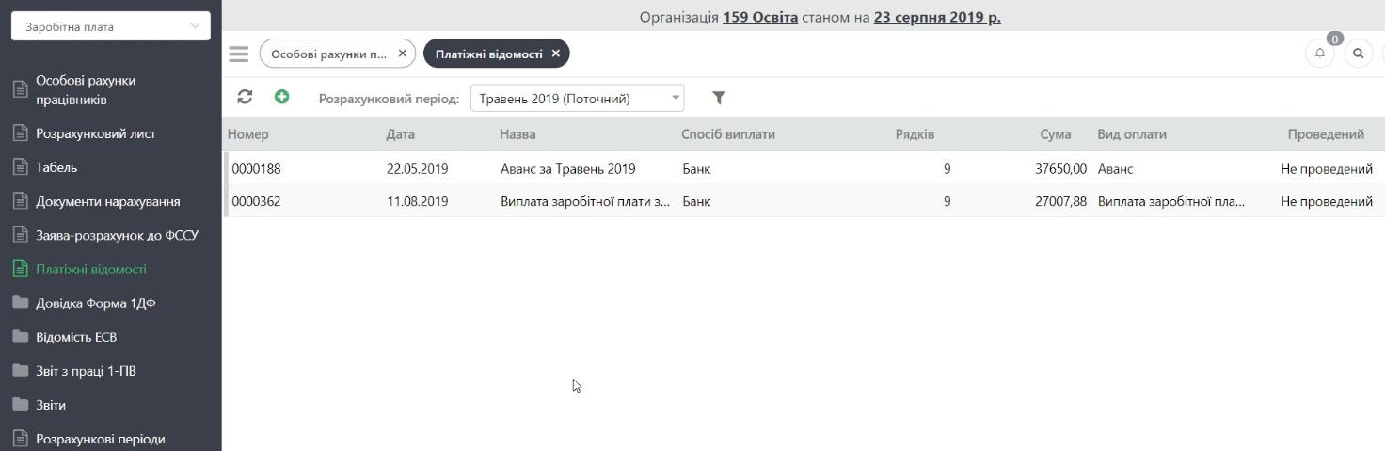
Рисунок 1-13 Інтерфейсна форма функціонального блоку «Заробітна плата».

Набір вкладок, які розміщені на панелі вкладок картки документа, залежить від типу створюваного документа, а також від конфігурації підсистеми.
В залежності від системних прав конкретного користувача ті чи інші елементи вкладок інтерфейсної форми документа (поля, кнопки) можуть бути заблокованими. Якщо поле вкладки заблоковано, то це означає, що користувач має право лише на перегляд значення цього поля і не має права на введення чи зміну даних. Якщо кнопка заблокована, то це означає, що користувач не має права на її використання.

Робота з реєстрами даних
Для роботи з даними, а також з нормативно-довідковими, допоміжними та системними даними, що зберігаються у базі даних підсистеми, використовуються так звані реєстри даних. Реєстри надають користувачеві можливість переглядати дані у наочній та зручній для нього формі, редагувати та видаляти їх із бази даних, а також вносити у базу нові дані.
Таким чином, реєстри даних – це, власне, інтерфейси між базою даних Підсистеми та користувачем. Будь-який реєстр даних виглядає як таблиця, яка розділена горизонтальними лініями (Рисунок 1-14).

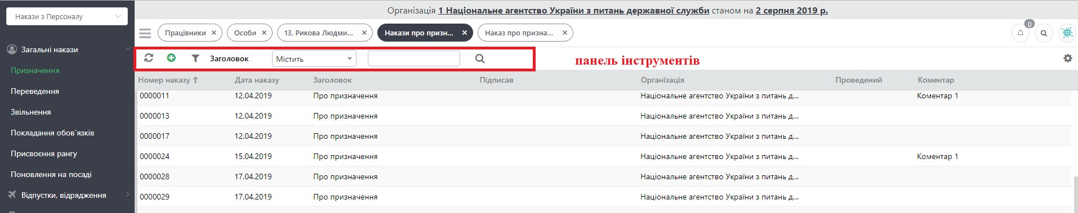
Рисунок 1-14 Реєстр даних підсистеми

Ці прямокутники складають рядки у горизонтальному напрямку і колонки у вертикальному напрямку. Якщо при поточних розмірах робочої області таблиця не вміщується у них цілком, то продивитися всю таблицю можна використовуючи стандартні смуги горизонтальної та вертикальної прокрутки вікна робочої області.
Окрім таблиці, кожний реєстр даних має власну Панель інструментів (графічне меню) (Рисунок 1-14). Це графічне меню складається з кнопок, які дозволяють управляти реєстром: обробляти дані (наприклад, редагувати їх), управляти відображенням даних (наприклад, фільтрувати їх), або виконувати сервісні операції (наприклад, експортувати дані з реєстру у файли певних форматів).
Зазначимо, що фрагмент реєстру даних (Рисунок 1-14) наведено лише як приклад зовнішнього вигляду усіх реєстрів, та включає лише основні елементи управління записами.
У кожному прямокутнику реєстру розташоване поле для відображення даних. Кожна колонка реєстру завжди містить поля тільки одного типу і має свою назву, що роз’яснює, якого роду дані відображені у полях цієї колонки. Сірий прямокутник зверху кожної колонки, в якому міститься її назва, називається заголовком колонки. Заголовки колонок також дозволяють виконувати певні операції з управління відображенням даних (наприклад, змінювати ширину та послідовність відображення колонок). Сукупність усіх заголовків колонок називається заголовком реєстру.
Кожне поле будь-якої колонки може знаходитися у двох станах: виділеному (поточне) і невиділеному. Для виділення певного поля необхідно навести на нього курсор та клацнути лівою клавішею миші. Колонка, в якій знаходиться виділене поле, також вважається виділеною (поточною).
Реєстр розглядається як складений з горизонтальних рядків, у кожному з яких міститься по одному полю з кожної колонки.
На відміну, наприклад, від таблиць MS Excel, рядки реєстру не мають своїх заголовків, але саме рядки реєстру (які також називають записами) відображають інформацію про окремі об’єкти (наприклад, про окремі документи). Тобто кожен запис реєстру відповідає одному об’єкту (наприклад, одному документу), а переглянувши всі поля якогось запису, можна отримати основну (або всю – в залежності від типу реєстру) інформацію про об’єкт, що відповідає цьому запису. Запис, в якому знаходиться виділене поле, також вважається виділеним (поточним).

Перегляд та редагування даних
Для перегляду інформації про певний об’єкт в підсистемі (наприклад, документ, елемент довідника) необхідно відкрити реєстр, якій містить потрібний об’єкт та по певним даним знайти в реєстрі відповідний запис. Наприклад, певний документ можна знайти по реєстраційному номеру, короткому змісту чи інших даних.
Всі поля запису знайденого об’єкта відображають основну інформацію даного об’єкта. Для перегляду всієї інформації по об’єкту необхідно відкрити інтерфейсну форму об’єкта. Відкриття інтерфейсної форми об’єкта виконується подвійним кліком лівої клавіши миші на відповідному записі в реєстрі даних.
Інтерфейсна форма об’єкта відкривається в окремій вкладці. Для закриття інтерфейсної форми необхідно закрити відповідну вкладку (в якій форму було відкрито) кнопкою [Х] на заголовку вкладки (Рисунок 1-15).

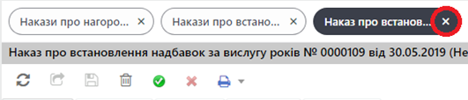
Рисунок 1-15 Кнопка закриття вкладки реєстру даних

Підсистема також надає можливість редагувати дані форми при відкритті інтерфейсної форми для перегляду, якщо користувач на даний момент має права на редагування цих даних.
Відкрити для перегляду та редагування форму даних можна також за допомогою команди  [Редагувати] {Ctrl+E} з контекстного меню до запису у реєстрі даних. Після редагування даних слід зберегти внесені зміни. Для цього на інтерфейсній формі необхідно натиснути кнопку  [Зберегти] {Ctrl+S} або  [Зберегти та закрити] {Ctrl+Enter}. Команда [Зберегти] зберігає дані та не закриває інтерфейсну форму, а команда [Зберегти та закрити] зберігає дані та закриває інтерфейсну форму.

Вилучення даних
Для вилучення певних даних (документу, елементу довідника) необхідно відкрити реєстр, який відображає потрібні дані, визвати контекстне меню до відповідного запису та обрати функцію  [Видалити] {Ctrl+Delete}.
Для вилучення запису з реєстру за допомогою комбінації клавіш {Ctrl+Delete} спочатку необхідно виділити запис в реєстрі, а потім натиснути на клавіатурі комбінацію клавіш {Ctrl+Delete}.

Оновлення (актуалізація) вмісту реєстру
Для оновлення (актуалізації) вмісту реєстру даних призначена кнопка  [Оновити] його графічного меню чи комбінація клавіш {Ctrl+R}.
Необхідність оновлення (актуалізації) вмісту реєстрів викликана тим, що з Підсистемою в більшості випадків працюють декілька користувачів одночасно. У результаті їх роботи вміст реєстрів може змінюватись.
Наприклад, якщо один користувач відкрив певний реєстр, а після цього інший користувач вилучив об’єкт або дані які відображалися в цьому реєстрі, то перший користувач фактично буде бачити на своєму екрані застарілу інформацію, тобто інформацію, що була актуальною на момент відкриття реєстру.
Операція оновлення дозволяє у будь-який момент актуалізувати вміст реєстру, відкритого на екрані користувача, тобто завантажити з бази даних Системи та відобразити у реєстрі найсвіжіші дані.

Експорт вмісту реєстру
Вміст реєстру даних можна експортувати (вивантажити) у файли трьох типів: *.xlsx (MS Excel), *.csv (Comma-Separated Values), *.html.
Для експорту вмісту реєстру призначена кнопка [Експорт] яка знаходиться в меню [Всі дії], що в свою чергу викликається з графічного меню. Після наведення курсору на пункт меню [Експорт] поряд з нею відкривається додаткове контекстне меню, яке містить перелік команд, що відповідають усім можливим режимам експорту (Рисунок 1-16).

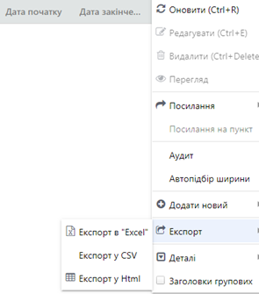
Рисунок 1-16 Меню "Експорт"

Вміст реєстру даних може бути експортований у таблицю MS Excel. Для цього використовується команда [Експорт в Excel] із додаткового меню, що з’являється після наведення курсора миші на кнопку [Експорт]. У результаті використання цієї команди на екрані відкривається вікно MS Excel із таблицею, вміст якої повністю співпадає з вмістом поточного реєстру. Таблицю з даними реєстру можна обробляти або друкувати стандартними для MS Excel способами.
Вміст реєстру даних може бути експортований у файл формату CSV (Comma-Separated Values). Для цього призначена команда [Експорт в CSV] із додаткового меню, що з’являється після наведення курсора миші на кнопку [Експорт] контекстного меню.
В результаті використання цієї команди вміст реєстру зберігається у файл типу .csv в папку завантажень користувача (системна папка «Download»). У файлі таблиця реєстру представлена у текстовому форматі, всі значення в якому розділені певними символами. Файл такого типу можна використовувати для перенесення даних між базами даних та програмами. Відкрити такий файл можна за допомогою програми MS Excel. Файл містить таблицю, що складається з однієї колонки. Перше поле колонки вміщує перераховані через кому назви колонок реєстру. Наступні поля колонки вміщують перераховані через кому значення полів рядків реєстру.
Вміст реєстру даних може бути експортований у файл формату HTML. Для цього використовується команда [Експорт в Html] із додаткового меню, що з’являється після наведення курсора миші на кнопку [Експорт] контекстного меню. В результаті використання цієї команди вміст реєстру зберігається у файл типу .html в папку завантажень користувача (системна папка «Download»). Вміст таблиці, що відкриється, повністю співпадає з вмістом поточного реєстру.

Впорядкування (сортування) записів в реєстрі
Для того, щоб впорядкувати записи у реєстрі даних автоматично за значенням полів цієї колонки, потрібно навести курсор миші на заголовок певної колонки та один раз клацнути лівою клавішею мишу в правій частині заголовка колонки на символ  чи . Ці символи показують, що записи впорядковані, відповідно, за спаданням чи за зростанням значень полів у цій колонці (у випадку полів, що містять текстові дані, символ означає впорядкування за алфавітом). Для того, щоб змінити впорядкування на протилежне, слід ще раз клацнути лівою клавішею миші на тому ж заголовку колонки.
Потрібно зазначити, що впорядкувати записи за значенням полів певної колонки можна також за допомогою аналогічних команд меню цієї колонки (для відкриття меню колонки слід підвести курсор миші до правого краю заголовку колонки та, коли відобразиться кнопка із сірою стрілкою  – кнопка виклику меню колонки, натиснути на кнопку виклику меню колонки і у розкритому меню обрати потрібну функцію:  , або  (Рисунок 1-17).

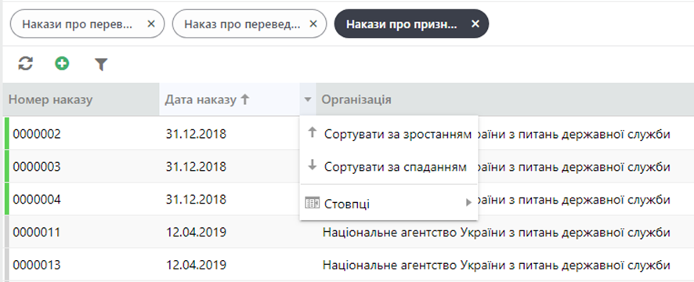
Рисунок 1-17 Сортування даних реєстру Підсистеми

Фільтрація даних в реєстрі
Для більш комфортної роботи з реєстрами даних в підсистемі існує можливість фільтрації даних реєстру за певним заданим параметром. Для цього в графічному меню реєстру використовується кнопка  [Пошук]. Якщо в реєстрі не було виділено жодного запису, то при натисканні на цю кнопку відкриється меню з переліком атрибутів, по яким можна виконати фільтрацію даних в реєстрі. Після вибору потрібного атрибуту фільтрації в графічному меню реєстру відобразиться панель фільтрації даних (Рисунок 1-17).
Також цю панель можна відобразити, якщо виділити в реєстрі будь-яке поле в тій колонці, по якій необхідно виконати фільтрацію даних. Для зміни атрибуту фільтрації необхідно виділити поле в потрібній колонці.
Після відображення панелі фільтрації в графічному меню реєстру даних необхідно обрати умову та ввести або обрати критерій фільтрації (Рисунок 1-18, Рисунок 1-19). Після цього на панелі фільтрації праворуч треба натиснути кнопку  [Пошук].

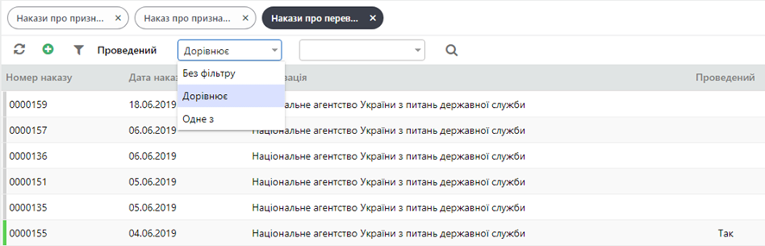
Рисунок 1-18 Приклад вибору параметру фільтрації реєстру даних
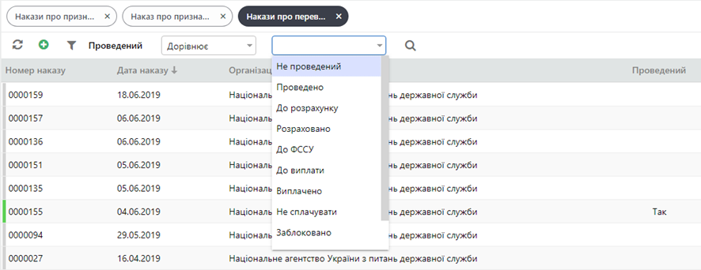
Рисунок 1-19 Приклад вибору умов фільтрації даних реєстру

Результатом фільтрації даних буде реєстр відфільтрованих даних, який буде містити тільки ті записи, в яких значення атрибуту фільтрації буде відповідати умові та критеріям фільтрації (Рисунок 1-20).

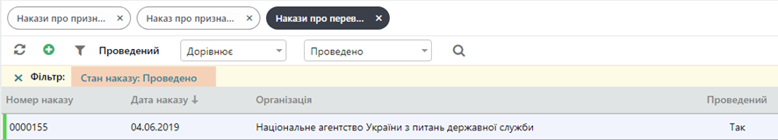
Рисунок 1-20 Приклад реєстру даних, відібраних за умовами фільтру

Якщо робоча область, в якій на даний момент відкрито певний реєстр, досить мала і панель пошуку не вміщується, то для завдання параметрів фільтрації після натискання на кнопку  [Пошук] Система відкриває в окремому вікні форму пошуку (фільтрації записів) по реєстру (Рисунок 1-21).

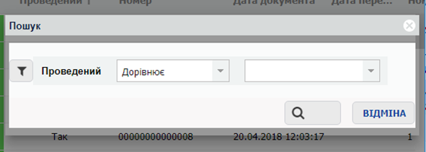
Рисунок 1-21 Приклад інтерфейсної форми фільтру даних

На формі фільтрації для обраного атрибуту фільтрації слід обрати умову та ввести або обрати критерій фільтрації. Після завдання параметрів фільтрації треба на формі фільтрації натиснути кнопку [Пошук].

Зміна ширини та послідовності відображення колонок
У будь-який момент користувач має можливість змінити ширину будь-якої колонки реєстру даних. Щоб зробити це, слід навести курсор миші на праву границю заголовка колонки, натиснути ліву клавішу миші і, утримуючи цю клавішу, перетягнути границю колонки на потрібну відстань вправо або вліво. Якщо двічі клацнути лівою клавішею миші по правій границі заголовка колонки, то ширина цієї колонки автоматично зміниться таким чином, що навіть найдовше значення в ній буде видно на екрані повністю.
Для зміни послідовності відображення колонок у реєстрі даних слід навести курсор миші на середину заголовка тієї колонки, розміщення якої у реєстрі необхідно змінити, затиснути ліву клавішу миші і, утримуючи цю клавішу, перетягнути заголовок колонки у бажане місце заголовка реєстру.

Тимчасове приховування колонок
За замовчуванням в реєстрах підсистеми відображаються всі можливі колонки з даними, але у користувачів є можливість персоналізувати відображення реєстрів, приховавши чи виконавши дію повернення певної колонки в реєстр. Для цього необхідно підвести курсор миші до правого краю заголовку будь-якої колонки, та натиснути на кнопку виклику меню колонки ( – кнопка виклику меню колонки), коли вона відобразиться.
Після цього у розкритому меню колонки виділити функцію [Стовпці], а в підменю одним кліком миші зняти галочку біля назви колонки, яку необхідно приховати з поточного реєстру (РисунокРисунок 1-22).
Для повернення колонки в реєстр необхідно одним кліком миші встановити галочку в підменю [Стовпці].

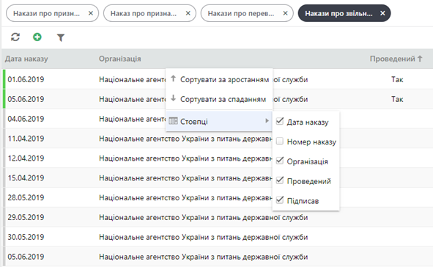
Рисунок 1-22 Приклад вибору стовпців для відображення або приховання в реєстрі

Панель переходу між сторінками
На одній сторінці реєстру даних відображається не більше 100 записів. Якщо записів у реєстрі більше 10, то в правому нижньому куті робочої області відобразиться панель переходу між сторінками (Рисунок 1-23).

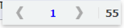
Рисунок 1-23 Приклад панелі переходу між сторінками

На панелі переходу між сторінками напис «55», як у прикладі, відображає загальну кількість записів в реєстрі даних. Напис «1» відображає номер сторінки реєстру, вміст якої відкрито на даний момент.
Якщо записів в реєстрі більше 100, то загальна кількість записів в реєстрі відразу не відображається (Рисунок 1-24).


Рисунок 1-24 Панель переходу між сторінками для реєстру з загальною кількістю записів більше 100
Для відображення загальної кількості записів поточного реєстру слід натиснути на панелі кнопку 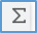. Для переходу на наступну сторінку з даними реєстру слід на панелі натиснути кнопку . Для переходу на попередню сторінку з даними реєстру слід на панелі натиснути кнопку . Для переходу на певну сторінку реєстру слід на панелі натиснути кнопку з номером поточної сторінки та обрати номер потрібної сторінки (Рисунок 1-25).

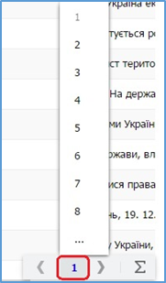
Рисунок 1-25 Приклад переходу до заданої сторінки реєстру

Як видно з прикладу, зображеному на рисунку (Рисунок 1-26), обрати можна сторінки «2», «3», ..., «8». Щоб перейти на сторінку, наприклад, «9» чи далі, необхідно в переліку номерів сторінок обрати [...], а потім в оновленому переліку номерів сторінок обрати потрібний номер.

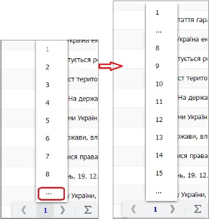
Рисунок 1-26 Приклад переходу до заданої сторінки реєстру

Завантаження документів до Підсистеми (Додатки)
В Підсистемі є можливість завантажувати Ваші документи. Реалізовано цей функціонал вкладкою Додатки яка має однаковий вигляд для всіх документів, до яких є можливість завантажити образ документа. Вкладка Додатки доступна для більшості документів (Рисунок 1-27).

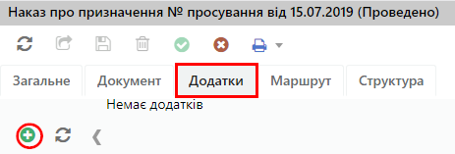
Рисунок 1-27 Приклад завантаження Додатків

Після натискання кнопки (Додати) відкриється вікно завантаження, у якому за допомогою кнопки 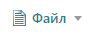 можна обрати спосіб завантаження образу документа (Малюнок 1-28).

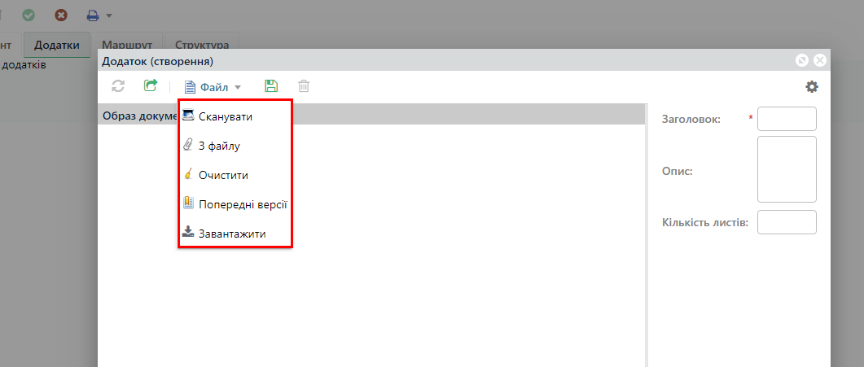
Малюнок 1-28 Вікно завантаження Документа

Завантаживши документ, його можна зберегти кнопками  (Зберегти та закрити) та кнопкою  (зберегти), після чого він стане доступним на вкладці Додатки (Рисунок 1-29).

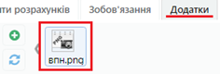
Рисунок 1-29 Приклад відображення завантаженого Документа

Призначення кнопок
Всі інтерфейсні форми документів в підсистемі мають єдину структуру побудови та схожий набір кнопок в графічному меню інтерфейсної форми. При наведенні курсора миші на будь-яку функціональну кнопку з’являється підказка та нагадування про комбінацію «гарячих клавіш», якщо вона є, натисканням на які можна замінити натискання на кнопку. Розшифрування основних піктограм графічного меню наведено у Таблиця 1, також вони будуть додатково розглядатися далі в даному Керівництві користувача.

Таблиця 1
Пікто-грама | Назва кнопки | Гарячі клавіші |  | Опис функцій кнопки
Графічне меню інтерфейсної форми документа:
 | Оновити | Ctrl+R |  | Оновлює дані реєстру чи інтерфейсної форми документу для якого/якої натиснули кнопку. Підтягуються з сервера останні зроблені зміни.
 | Зберегти та закрити | Ctrl+Enter |  | Зберігає зроблені в картці/вікні зміни та закриває картку/вікно.
 | Зберегти | Ctrl+S |  | Зберігає зроблені в картці/вікні зміни але не закриває картку/вікно, що дозволяє продовжити роботу з даною карткою.
 | Видалити | Ctrl+Delete |  | Видаляє елемент, для якого вибрано цю функцію.
 | Всі дії |  |  | Відкривається меню, що містить функції для роботи із документом:  Оновити – оновлює картку документа;  - Зберегти – зберігає картку документа і залишає картку відкритою;  - Зберегти та закрити – зберігає і закриває картку документа;  - Видалити – видаляє картку документа, якщо у користувача є на це права;  - Посилання на пункт – додає посилання на поточний документ у вибраний фіксований ярлик;  - Посилання – відображає посилання на документ;  - Аудит – відображає перелік системних дій над документом (створення (вставка), Редагування, Перегляд)  - Експорт – дозволяє експортувати документ в формат html, xls, csv
Графічне меню області додатків до документа та вкладок інтерфейсної форми:
 | Оновити |  | Кнопка для оновлення області / вкладки.
 | Додати |  | Кнопка для додавання елементу
 | Фільтрувати по |  | Дозволяє проводити відбір по набору даних
 | Видалити |  | Видаляє виділений елемент на вкладці

ОПИС РОБОТИ ФУНКЦІОНАЛЬНОГО БЛОКУ «ЗАРОБІТНА ПЛАТА»

На головній сторінці підсистеми в області Панелі навігації розміщено основні функціональні блоки (робочі столи).

Група функцій «Налаштування заробітної плати»
Для коректної роботи функціонального блоку «Заробітна плата» потрібно провести попередні налаштування та заповнення деяких довідників. Заповнення довідників та попередніх налаштувань у системі рекомендовано виконувати адміністраторам сиcтеми, у зв’язку з тим, що налаштування і довідники є загальними для усіх організацій. В окремих випадках редагувати налаштування і заповнювати довідники можуть працівники в самій організації, які мають групу ролей «Фахівець з ведення налаштувань заробітної плати» та «Фахівець з ведення довідників заробітної плати». Переглядати налаштування і довідники мають право співробітники, яким відповідно надана група ролей «Переглядач налаштувань заробітної плати» та «Переглядач довідників заробітної плати».

Налаштування алгоритмів розрахунку

Довідник видів оплати
Для забезпечення можливості додавання нових видів оплати потрібно обрати ярлик «Довідники» у панелі навігації функціонального блоку «Заробітна плата» (в межах обраної організації) та у меню колонки «Налаштування» обрати «Види оплати». Відображається реєстр видів оплати. На панелі інструментів реєстру видів оплати натиснути кнопку «Додати». Відображається форма для додавання нового виду оплати (Рисунок 2- 1).

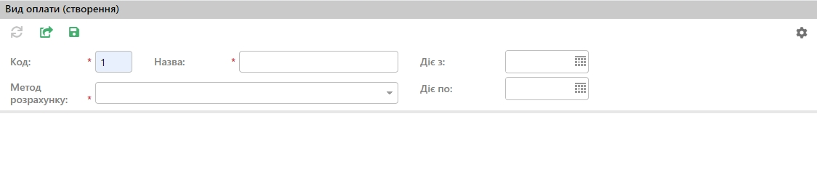
Рисунок 2- 1 Форма для додавання нового виду доходу

Заповнити поля форми відповідними коректними значеннями та на панелі інструментів форми наказу натиснути кнопку «Зберегти».
Для забезпечення можливості налаштування параметрів розрахунку потрібно обрати ярлик «Види оплати» папки «Налаштування» у панелі навігації функціонального блоку «Заробітна плата» (в межах обраної організації). Далі потрібно заповнити усі вкладки. Вкладка "Джерела фінансування для розподілу" дає можливість виключення джерел фінансування з розподілу нарахованої суми.
У довіднику «Види оплати» є модальна форма для контроля та коригування входження поточного виду оплати у розрахунок інших видів оплати та нарахування у фонди. Для цього потрібно обрати ярлик «Довідники» на панелі навігації функціонального блоку «Заробітна плата» та у меню вибрати «Вид оплати». На панелі інструментів поточного виду оплати натиснути кнопку «Входження в розрахунки».
Відображається Форма для контроля та коригування входження поточного виду оплати у розрахунок інших видів оплати (Рисунок 2-2).

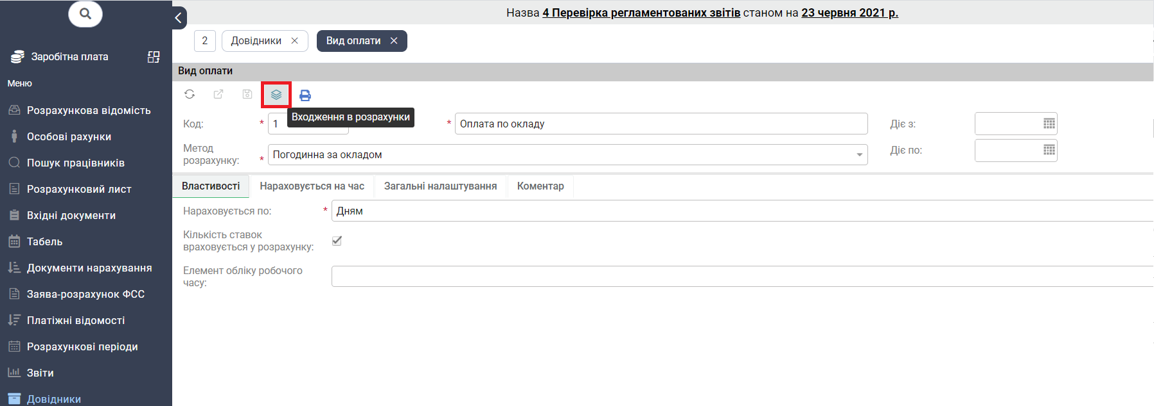
Рисунок 2-2 Форма для контроля та коригування входження поточного виду оплати у розрахунок інших видів оплати

Для видів оплати з методом «Компенсація відпустки» можливо окремо налаштовувати види оплати для розрахунку за плановим заробітком. Обрати ярлик «Довідники» на панелі навігації функціонального блоку «Заробітна плата» та у меню «Документи нарахування» створити документ нарахування «Компенсація відпустки», розрахувати від планового заробітку.
Для деяких видів оплати є можливість розрахунку за попередні місяці, від фактичного заробітку, від планового заробітку (Рисунок 2-3).

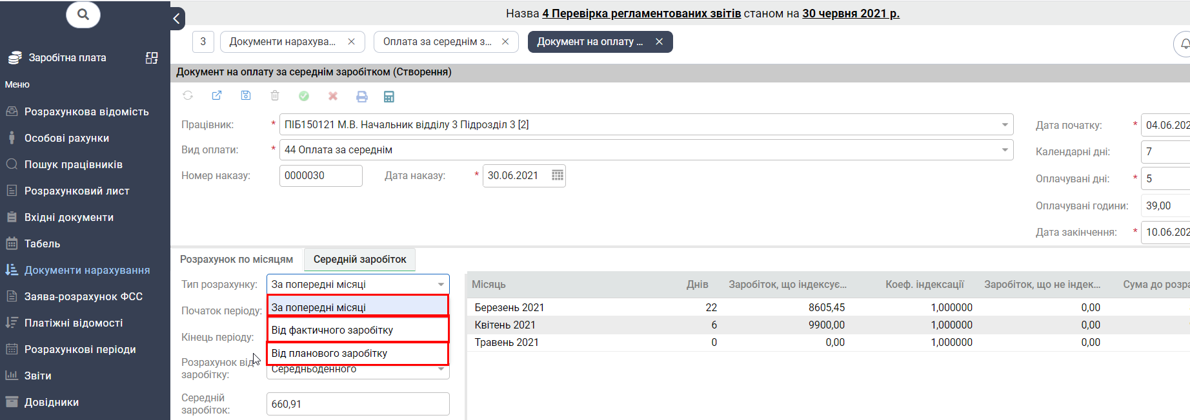

Рисунок 2-3 Нарахування виду оплати за попередні місяці, від фактичного заробітку, від планового заробітку

Довідник методів розрахунку
Для забезпечення можливості внесення даних про методи розрахунку видів оплати потрібно обрати ярлик «Довідники» у панелі навігації функціонального блоку «Заробітна плата» (в межах обраної організації) та у меню колонки «Налаштування» обрати «Методи розрахунків видів оплати». Відображається реєстр методів розрахунку видів оплати. На панелі інструментів реєстру методів розрахунку видів оплати натиснути кнопку «Додати». Відображається форма для додавання нового методу розрахунку видів оплати (Рисунок 2- 4).

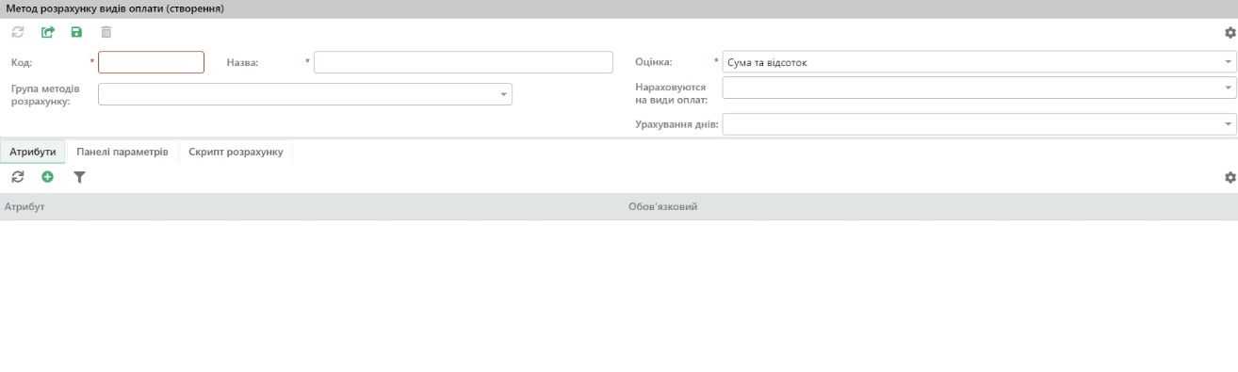
Рисунок 2- 4 Форма для додавання нового методу розрахунку видів оплати

Заповнити усі потрібні строки і натиснути кнопку «Зберегти».
Для забезпечення можливості налаштування параметрів видів оплати, які необхідні вказаному методу для розрахунку потрібно обрати ярлик «Методи розрахунку видів оплати» папки «Налаштування» у панелі навігації функціонального блоку «Заробітна плата» (в межах обраної організації). Відображається реєстр методів розрахунку видів оплати. Обрати потрібний метод розрахунку видів оплати, перейти до вкладки атрибути та до вкладки панелі параметрів та змінити налаштування. Натиснути кнопку «Зберегти».

Довідник нарахувань на ФОП
Для забезпечення можливості внесення даних про нарахування на фонд оплати праці згідно з законодавством України потрібно обрати ярлик «Довідники» у панелі навігації функціонального блоку «Заробітна плата» (в межах обраної організації) та у меню колонки «Налаштування» обрати «Нарахування на заробітну плату». Відображається реєстр нарахувань на зарплату. На панелі інструментів реєстру нарахувань на зарплату натиснути кнопку «Додати». Відображається форма для створення нового нарахування на зарплату (Рисунок 2- 5 ).
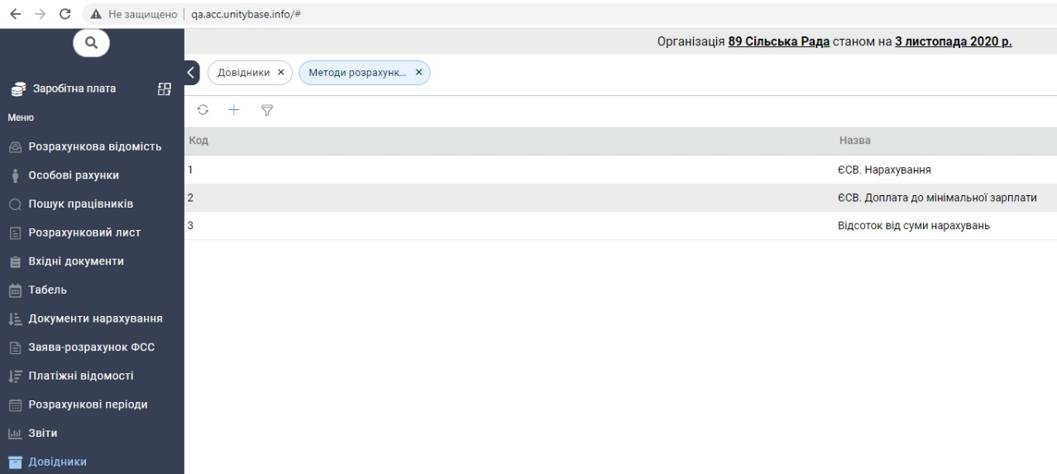
Рисунок 2- 5 Форма для створення нового нарахування на зарплату

Заповнити усі вкладки форми, вказуємо період дії нарахування згідно даних законодавства та натиснути кнопку «Зберегти».
Для забезпечення можливості за допомогою параметрів змінювати розрахунок в залежності від зміни законодавства потрібно обрати ярлик «Нарахування на зарплату» папки «Налаштування» у панелі навігації функціонального блоку «Заробітна плата» (в межах обраної організації). Відображається реєстр нарахувань на зарплату. На панелі інструментів реєстру нарахувань на зарплату натиснути кнопку «Додати». Відображається форма для створення нового нарахування на зарплату (Рисунок 2- 5). Заповнити усі вкладки форми, обрати новий актуальний період дії нового нарахування, згідно даних законодавства та натиснути кнопку «Зберегти».

Налаштування постійних нарахувань та утримань по організації

Налаштування постійних нарахувань організації
Для забезпечення можливості визначення постійних нарахувань, що повинні розраховуватись автоматично для працівників відповідно категорії посади та організації потрібно обрати ярлик «Довідники» у панелі навігації функціонального блоку «Заробітна плата» (в межах обраної організації) та у меню колонки «Налаштування» обрати «Постійні нарахування». Відображається реєстр постійних нарахувань. На панелі інструментів реєстру постійних нарахувань натиснути кнопку «Додати». Відображається форма для додавання нового постійного нарахування (Рисунок 2- 6).

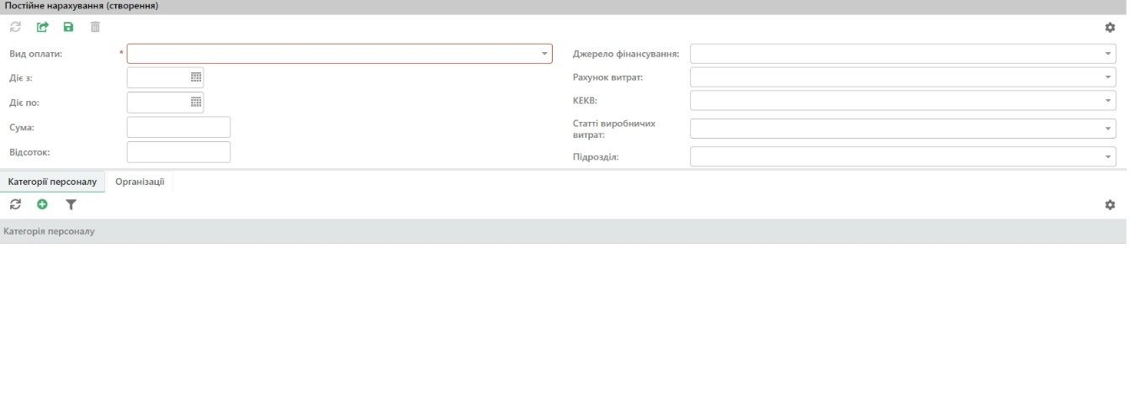
Рисунок 2- 6 Форма для додавання нового постійного нарахування

Заповнити форму з урахуванням відношення постійного нарахування для окремої організації та окремої категорії персоналу (посади), використовуючи для цього вкладки «Категорії персоналу» та «Організації», натиснути кнопку «Зберегти».
Для забезпечення можливості включати розрахунок нарахування окремим працівникам потрібно обрати ярлик «Особові рахунки працівників» у панелі навігації функціонального блоку «Заробітна плата» (в межах обраної організації). Відображається реєстр особових організації. Обрати потрібного співробітника, відкрити його особовий рахунок. Відображається особовий рахунок працівника з усіма особистими даними, даними про призначення і т.д. (Рисунок 2- 7).

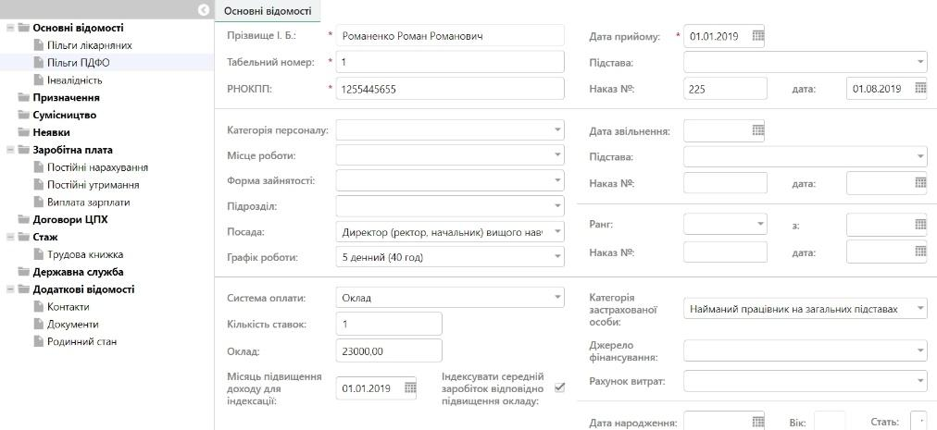
Рисунок 2- 7 Особистий рахунок працівника

Обрати ярлик «Постійні нарахування» в папці «Заробітна плата» основного блоку реєстру особового рахунку працівника. Відображається реєстр постійних нарахувань для окремого працівника (Рисунок 2- 8).
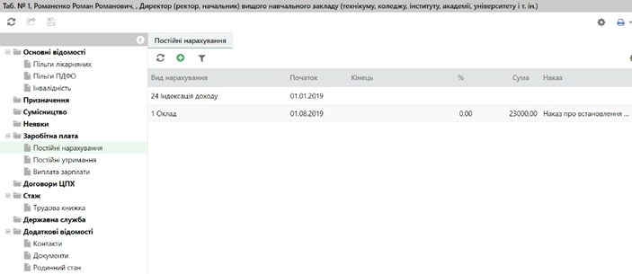
Рисунок 2- 8 Постійні нарахування у особистому рахунку працівника

Додати нове постійне нарахування для окремого працівника, натиснути кнопку «Зберегти».

Налаштування постійних утримань організації
Для забезпечення можливості визначення постійних утримань, що повинні розраховуватись автоматично для працівників відповідно категорії посади та організації потрібно обрати ярлик «Довідники» у панелі навігації функціонального блоку «Заробітна плата» (в межах обраної організації) та у меню колонки «Налаштування» обрати «Постійні утримання». Відображається реєстр постійних утримань. На панелі інструментів реєстру постійних утримань натиснути кнопку «Додати». Відображається форма для додавання постійного нарахування (Рисунок 2- 9)

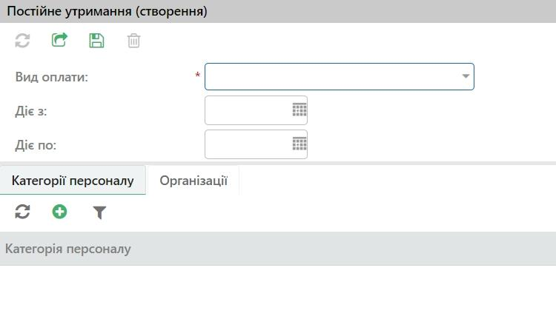
Рисунок 2- 9 Форма для додавання постійного нарахування

Заповнити форму з урахуванням відношення постійного утримання для окремої організації та окремої категорії персоналу (посади), використовуючи для цього вкладки «Категорії персоналу» та «Організації», натиснути кнопку «Зберегти».
Для забезпечення можливості включати розрахунок нарахування окремим працівникам потрібно обрати ярлик «Особові рахунки працівників» у панелі навігації функціонального блоку «Заробітна плата» (в межах обраної організації). Відображається особовий рахунок працівника з усіма особистими даними, даними про призначення та інше. Обрати ярлик «Постійні утримання» в папці «Заробітна плата» основного блоку реєстру особового рахунку працівника. Відображається реєстр постійних утримань. Додати нове постійне утримання для окремого працівника, натиснути кнопку «Зберегти».

Налаштування обов’язкових платежів
Для забезпечення можливості налаштування обов’язкових платежів потрібно обрати ярлик «Довідники» у панелі навігації функціонального блоку «Заробітна плата» (в межах обраної організації) та у меню колонки «Налаштування» обрати «Обов’язкові платежі». Відображається реєстр обов’язкових платежів. На панелі інструментів реєстру обов’язкових платежів натиснути кнопку «Додати». Відображається форма для додавання нового обов’язкового платежу (Рисунок 2- 10).

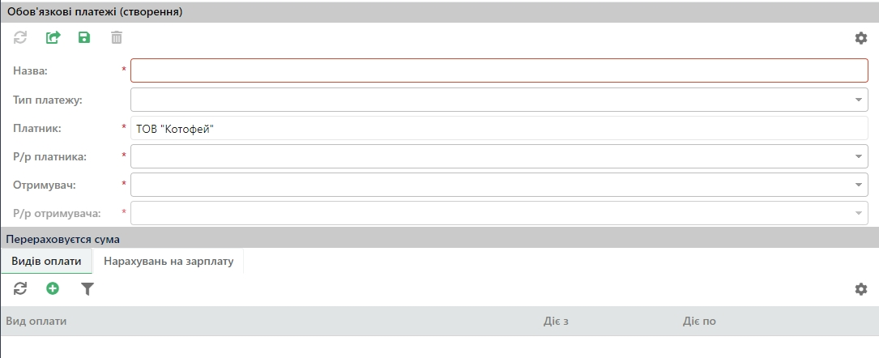
Рисунок 2- 10 Форма для додавання нового обов’язкового платежа

Налаштування розрахунку ПДФО

Ставки ПДФО
Для забезпечення можливості ведення ставок ПДФО потрібно обрати ярлик «Довідники» у панелі навігації функціонального блоку «Заробітна плата» (в межах обраної організації) та у меню колонки «Довідники» обрати «Ставки ПДФО». Відображається реєстр ставок ПДФО. На панелі інструментів реєстру ставок ПДФО натиснути кнопку «Додати» . Відображається форма для додавання нової ставки ПДФО (Рисунок 2- 11).

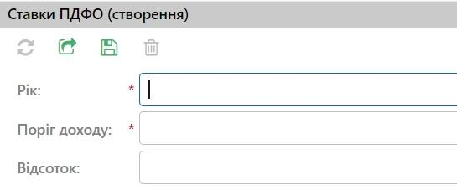
Рисунок 2- 11 Форма для додавання нової ставки ПДФО

Додати ставку ПДФО згідно законодавства. Заповнити період дії (діє з, діє по) та натиснути кнопку «Зберегти».
Для забезпечення збереження історії змін для використання при перерахунках попередніх періодів потрібно обрати ярлик «Ставки ПДФО» папки «Довідники» у панелі навігації функціонального блоку «Заробітна плата» (в межах обраної організації). Відображається реєстр ставок ПДФО. На панелі інструментів реєстру ставок ПДФО натиснути кнопку «Додати» . Додати нову ставку ПДФО згідно законодавства. Заповнити новий актуальний період дії (діє з, діє по) та натиснути кнопку «Зберегти».

Пільги ПДФО
Для забезпечення можливості ведення довідника пільг ПДФО: додавання, зміни розміру при зміні законодавства потрібно обрати ярлик «Довідники» у панелі навігації функціонального блоку «Заробітна плата» (в межах обраної організації) та у меню колонки «Довідники» обрати «Пільги ПДФО». Відображається реєстр пільг ПДФО. На панелі інструментів реєстру пільг ПДФО натиснути кнопку «Додати» . Відображається форма для додавання нової пільги ПДФО (Рисунок 2- 12).

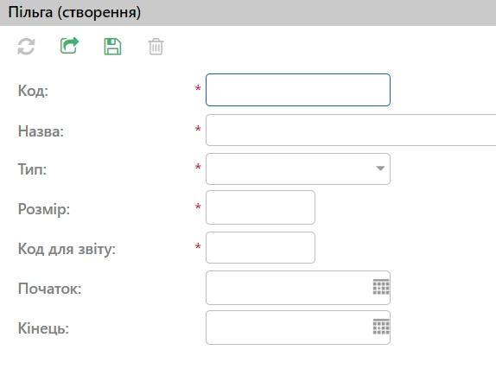
Рисунок 2- 2 Форма для додавання нової пільги ПДФО

Додати пільгу ПДФО згідно законодавства. Заповнити новий актуальний період дії (діє з, діє по) та натиснути кнопку «Зберегти».
Для забезпечення збереження історії змін для використання при перерахунках попередніх періодів потрібно обрати ярлик «Пільги ПДФО» папки «Довідники» у панелі навігації функціонального блоку «Заробітна плата» (в межах обраної організації). Відображається реєстр пільг ПДФО. Створити нову пільгу ПДФО згідно чинного законодавства та вказати новий актуальний період дії пільги. Натиснути кнопку «Зберегти».

Види доходів фізичних осіб
Для забезпечення можливості ведення довідника видів доходів фізичних осіб для налаштування розрахунку ПДФО та коректного відображення нарахувань та податку у формі 1ДФ потрібно обрати ярлик «Довідники» у панелі навігації функціонального блоку «Заробітна плата» (в межах обраної організації) та у меню колонки «Довідники» обрати «Види доходів». Відображається реєстр видів доходів (Рисунок 2- 4). На панелі інструментів реєстру видів доходів натиснути кнопку «Додати». Відображається форма для створення нового виду доходу (Рисунок 2- 3).

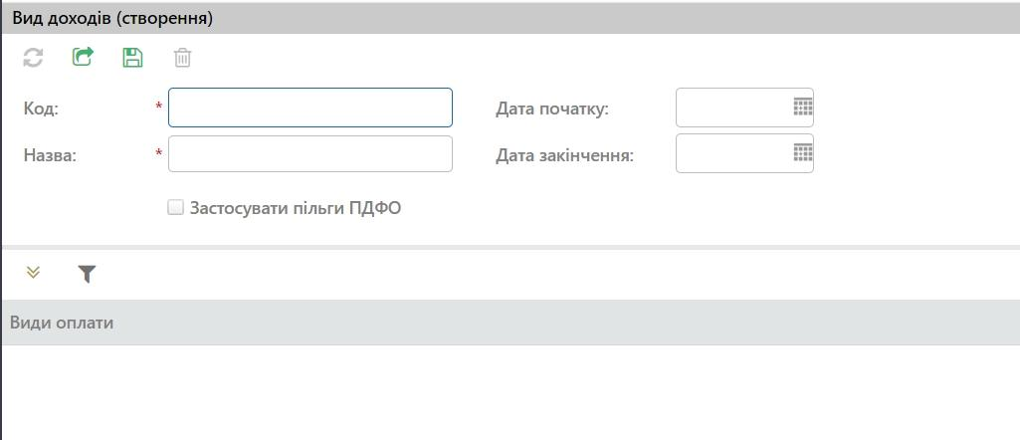
Рисунок 2- 3 Форма для створення нового виду доходу
Заповнити форму, вказати період дії виду доходу та обрати вид оплати. Після проведення цих дій натиснути кнопку «Зберегти». Додати всі види доходу, які використовуються.

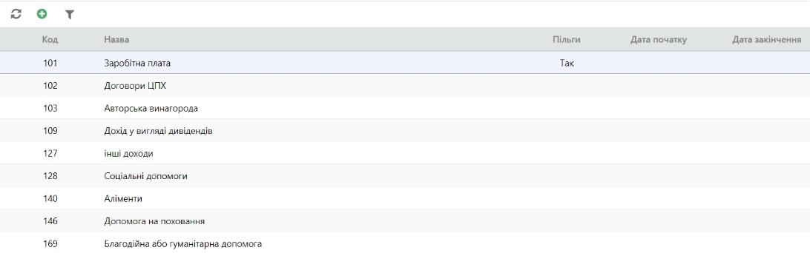
Рисунок 2- 4 Реєстр видів доходів

Налаштування розрахунку ЄСВ

База оподаткування ЄСВ
Для забезпечення можливості ведення довідника мінімальної та максимальної бази оподаткування ЄСВ для коректного розрахунку ЄСВ та лікарняних потрібно обрати ярлик «Довідники» у панелі навігації функціонального блоку «Заробітна плата» (в межах обраної організації) та у меню колонки «Довідники» обрати «База нарахування ЄСВ». Відображається реєстр бази нарахування ЕСВ (Рисунок 2- 5). На панелі інструментів реєстру бази нарахування ЕСВ натиснути кнопку «Додати» . Відображається форма для додавання нової бази нарахування ЕСВ (Рисунок 2- 15).

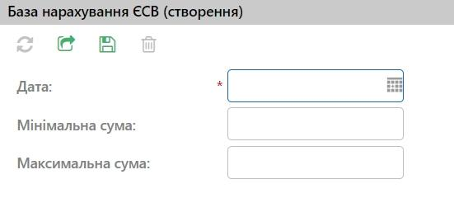
Рисунок 2- 15 Форма для додавання нової бази нарахування ЕСВ

Заповнити форму згідно чинного законодавства та натиснути кнопку «Зберегти» .
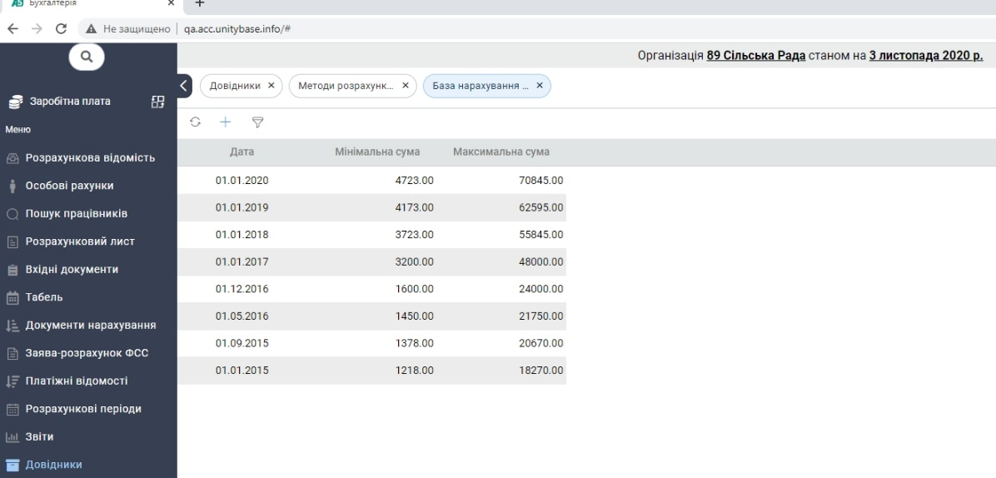
Рисунок 2- 5 Реєстр бази нарахування ЕСВ
У налаштування розрахунку нарахувань на зарплату додано налаштування видів оплати, на які не нараховується ЄСВ після звільнення.

Ставки ЄСВ
Для забезпечення можливості ведення довідника відсотків утримання ЄСВ потрібно обрати ярлик «Довідники» у панелі навігації функціонального блоку «Заробітна плата» (в межах обраної організації) та у меню колонки «Довідники» обрати «Ставки ЄСВ». Відображається реєстр ставок ЕСВ (Рисунок 2- 18). На панелі інструментів реєстру ставок ЕСВ натиснути кнопку «Додати» . Відображається форма для додавання нової ставки ЕСВ (Рисунок 2- 17).

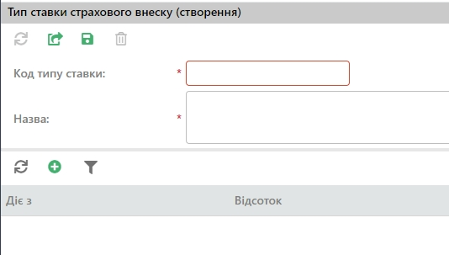
Рисунок 2- 6 Форма для додавання нової ставки ЕСВ

Заповнити форму, натиснути кнопку «Зберегти». Додати усі можливі ставки ЕСВ, які використовуються на підприємстві.

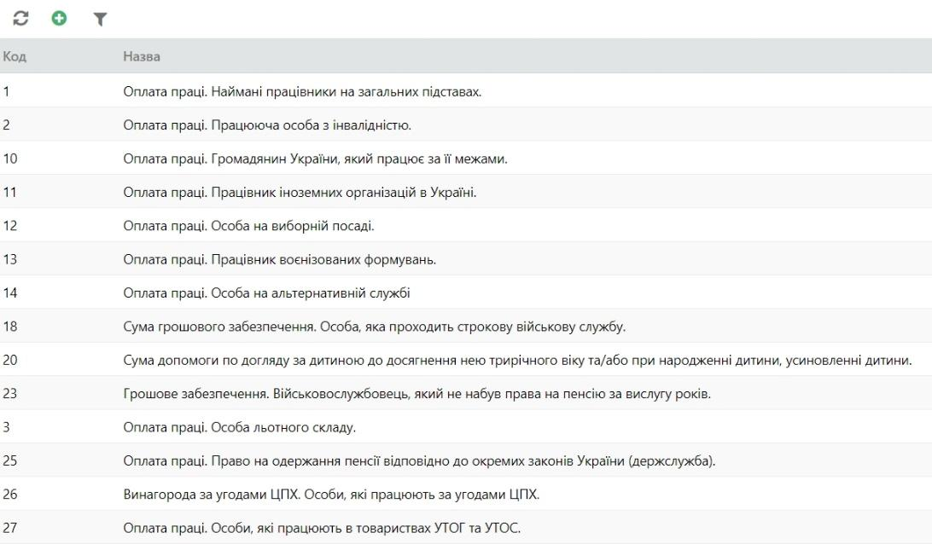
Рисунок 2- 7 Реєстр ставок ЕСВ

Налаштування параметрів виплат

Шаблони виплати зарплати
Для забезпечення можливості ведення кількох зарплатних проектів для однієї організації потрібно обрати ярлик «Довідники» у панелі навігації функціонального блоку «Заробітна плата» (в межах обраної організації) та у меню колонки «Налаштування» обрати «Шаблони виплат». Відображається реєстр шаблонів виплат. На панелі інструментів реєстру шаблонів виплат натиснути кнопку «Додати». Відображається форма для додавання шаблону виплат (Рисунок 2- 19).

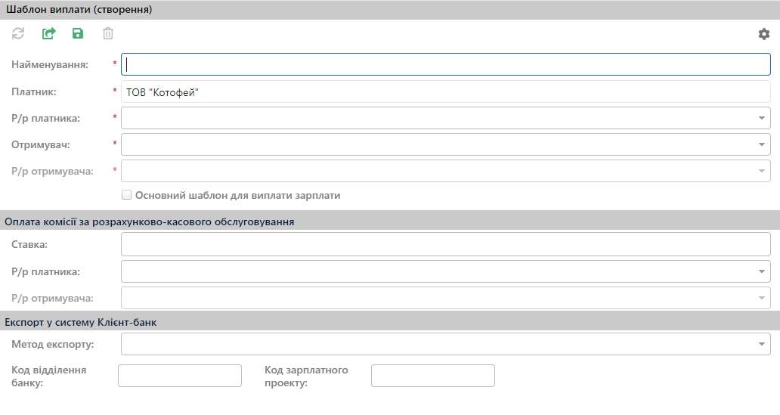
Рисунок 2- 19 Форма для додавання шаблону виплат

Заповнити форму, натиснути кнопку «Зберегти». Додати декілька шаблонів виплат (різні зарплатні проекти) при наявності. Шаблони виплат створені, значення атрибутів збережені. В ярлику «Особисті рахунки працівників» папки у панелі навігації функціонального блоку «Заробітна плата» (в межах обраної організації) обрати будь-яких працівників і вказати їм різні зарплатні проекти.
Для забезпечення автоматичного формування відомостей на виплату для кожного проекту окремо потрібно обрати ярлик «Платіжна відомість» у панелі навігації функціонального блоку «Заробітна плата» (в межах обраної організації). Відображається реєстр платіжних відомостей. На панелі інструментів реєстру платіжні відомості натиснути кнопку «Додати». Відображається форма для створення нової платіжної відомості (Рисунок 2- 20).

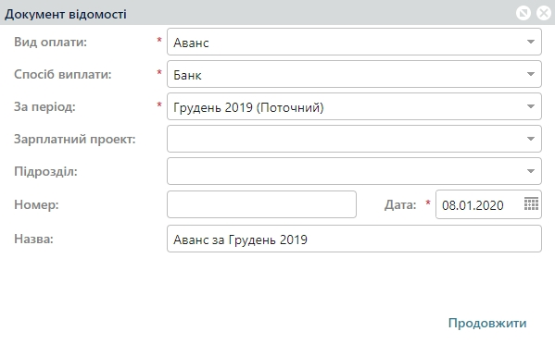
Рисунок 2- 20 Форма для створення нової платіжної відомості

Обрати потрібний вид оплати, обрати спосіб виплати «Банк», обрати потрібний зарплатний проект, та натиснути кнопку «Продовжити». Відображається нова платіжна відомість (Рисунок 2- 21).

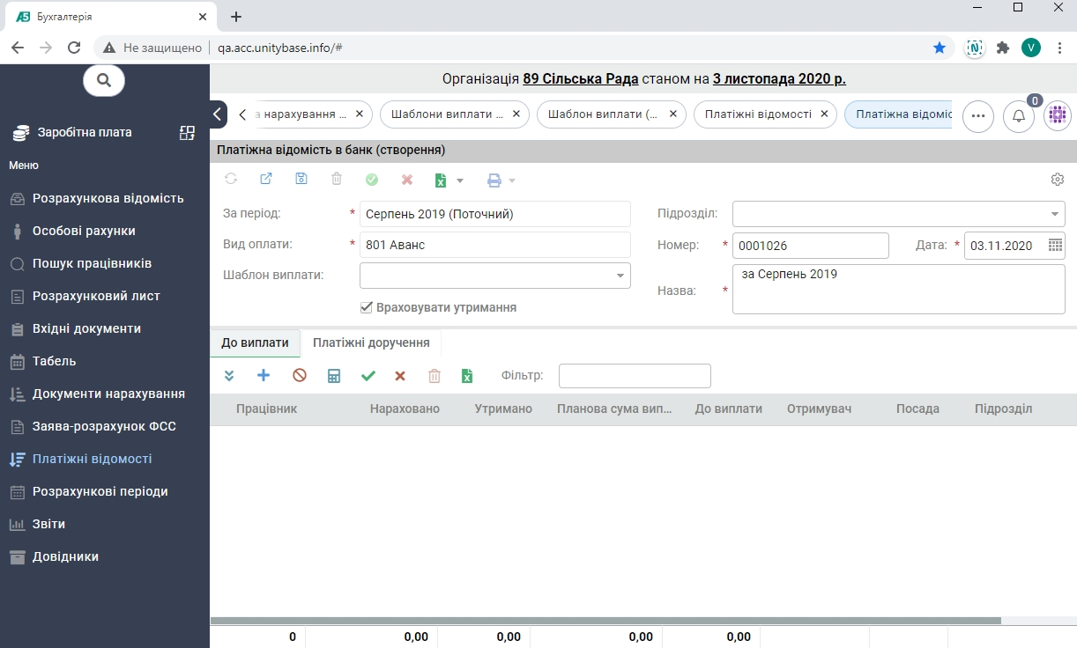
Рисунок 2- 21 Нова платіжна відомість

Натиснути кнопку «Заповнити», після заповнення натиснути кнопку «Зберегти», а після кнопку «Провести» . Такі самі дії виконати для другого зарплатного проекту.

Група функцій «Довідники»

Ведення показників для розрахунку зарплати

Індекс споживчих цін
Для забезпечення можливості ведення довідника змін індексу споживчих цін потрібно обрати ярлик «Довідники» у панелі навігації функціонального блоку «Заробітна плата» (в межах обраної організації) та у меню колонки «Довідники» обрати довідник «Індекс споживчих цін». Відображається реєстр індексів споживчих цін (Рисунок 2- 23). На панелі інструментів реєстру індексів споживчих цін натиснути кнопку «Додати» . Відображається форма створення індексу споживчих цін (Рисунок 2- 22).

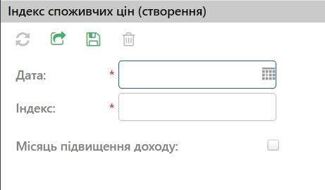
Рисунок 2- 22 Форма створення індексу споживчих цін

Заповнити форму, вказуючи визначений період. Натиснути кнопку «Зберегти».

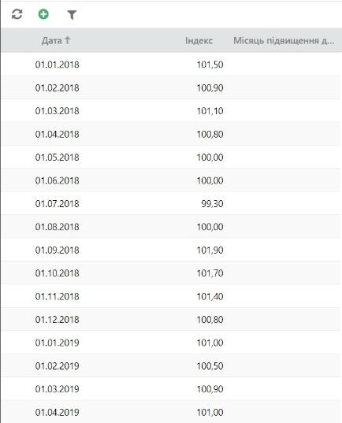
Рисунок 2- 23 Реєстр індексів споживчих цін

Мінімальна зарплата
Для забезпечення можливості ведення довідника змін мінімальної зарплати потрібно обрати ярлик «Довідники» у панелі навігації функціонального блоку «Заробітна плата» (в межах обраної організації) та у меню колонки «Довідники» обрати довідник «Мінімальна зарплата». Відображається реєстр змін мінімальної зарплати (Рисунок 2- 25), згідно законодавства. На панелі інструментів реєстру змін мінімальної зарплати натиснути кнопку «Додати». Відображається форма створення зміни мінімальної зарплати (Рисунок 2- 24), згідно змінам законодавства.

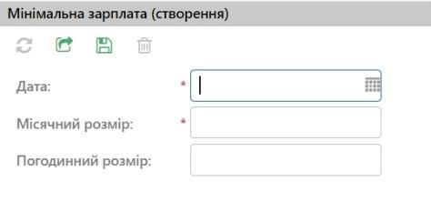
Рисунок 2- 24 Форма створення зміни мінімальної зарплати

Заповнити форму, вказуючи визначений період. Натиснути кнопку «Зберегти».

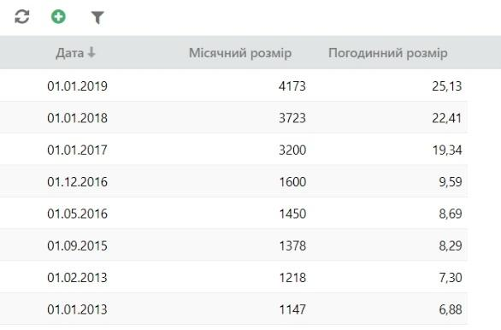
Рисунок 2- 25 Реєстр змін мінімальної зарплати

Прожитковий мінімум
Для забезпечення можливості ведення довідника змін прожиткового мінімуму потрібно обрати ярлик «Довідники» у панелі навігації функціонального блоку «Заробітна плата» (в межах обраної організації) та у меню колонки «Довідники» обрати довідник «Прожитковий мінімум». Відображається реєстр змін прожиткового мінімуму (Рисунок 2- 27), згідно змінам законодавства. На панелі інструментів реєстру змін прожиткового мінімуму натиснути кнопку «Додати». Відображається форма для додавання нової зміни прожиткового мінімуму (Рисунок 2- 26), згідно змінам законодавства.

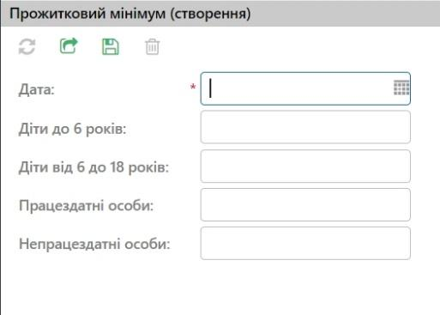
Рисунок 2- 26 Форма для додавання нової зміни прожиткового мінімуму

Заповнити форму, згідно чинного законодавства та натиснути кнопку «Зберегти».

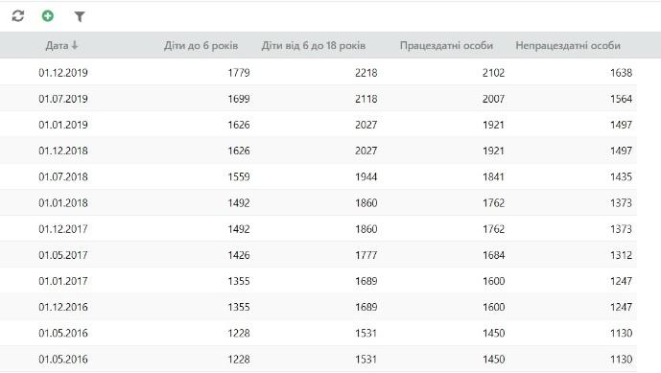
Рисунок 2- 27 Реєстр змін прожиткового мінімуму

Ведення інформації для формування перерахувань

Довідник банків
Для забезпечення можливість ведення довідника банків для формування виплат потрібно обрати ярлик «Довідники» у панелі навігації функціонального блоку «Заробітна плата» (в межах обраної організації) та у меню колонки «Довідники» обрати довідник «Банки». Відображається реєстр банків. На панелі інструментів реєстру банків натиснути кнопку «Додати» . Відображається форма для додавання банку (Рисунок 2- 28).

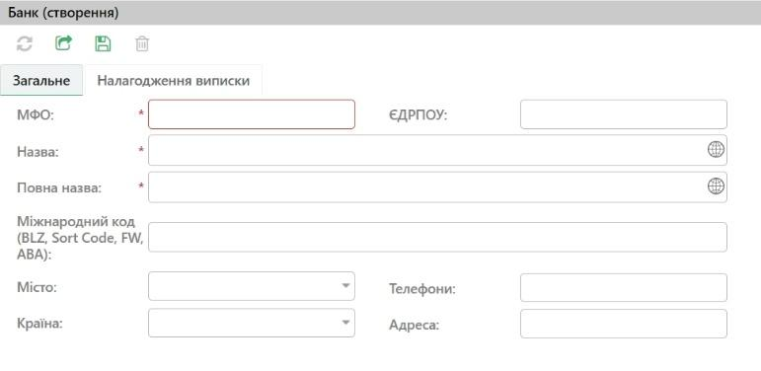
Рисунок 2- 28 Форма для додавання банку

Заповнити вкладку «Загальне», вкладку «Налагодження виписки» та натиснути кнопку «Зберегти».

Довідник контрагентів
Для забезпечення можливості ведення довідника контрагентів для формування виплат потрібно обрати ярлик «Довідники» у панелі навігації функціонального блоку «Заробітна плата» (в межах обраної організації) та у меню колонки «Довідники» обрати довідник «Контрагенти». Відображається реєстр контрагентів. На панелі інструментів реєстру контрагентів натиснути кнопку «Додати». Відображається форма для додавання контрагента (Рисунок 2- 29).

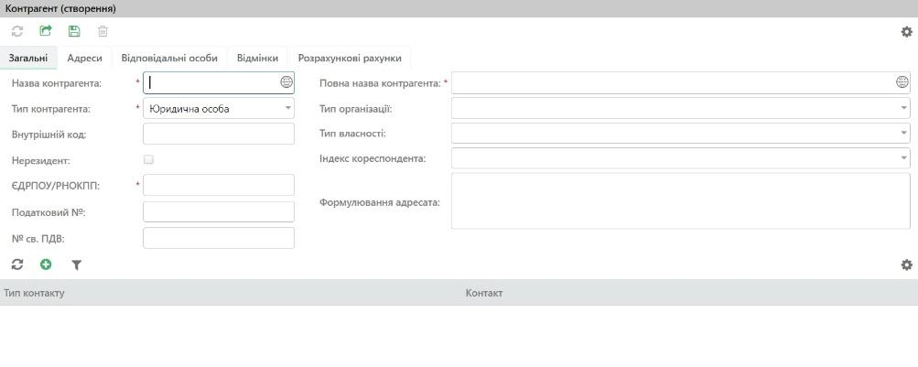
Рисунок 2- 29 Форма для додавання контрагента
Заповнити всі вкладки форми для додавання контрагента та натиснути кнопку «Зберегти» .

Група функцій «Документи нарахувань»
Документи нарахування у системі формуються автоматично після того, як вони були прийняті з підсистеми «Кадри». Для цього необхідно перейти до робочого стола «Заробітна плата» потім перейти до ярлика «Вхідні документи». Обрати необхідний документ, встановивши біля нього чек-бокс та натиснути на кнопку «Провести». Після проведення вхідного документу буде автоматично створено документ нарахування. Для того, щоб подивитися створений документ нарахування, необхідно перейти до ярлика «Документи нарахування» робочого стола «Заробітна плата».
Присутня можливість фільтрувати реєстр.
Для опрацьованих документів нарахування є можливість фільтрації опрацьованих документів за періодом опрацювання.
При формуванні документу нарахування на підставі наказа з персоналу на оплату додаткової роботи суми годин для оплати обмежуються згідно табеля при наявності відповідної позначки в наказі.

Нарахування за лікарняними

Формування документа нарахування
Для забезпечення автоматичного розрахунок лікарняних, врахування загального страхового стажу та страхового стажу за останній рік до страхового випадку потрібно додати лікарняний лист у ярлику «Тимчасова непрацездатність» робочого стола «Облік документів з ФССУ». (Рисунок 2- 30) .
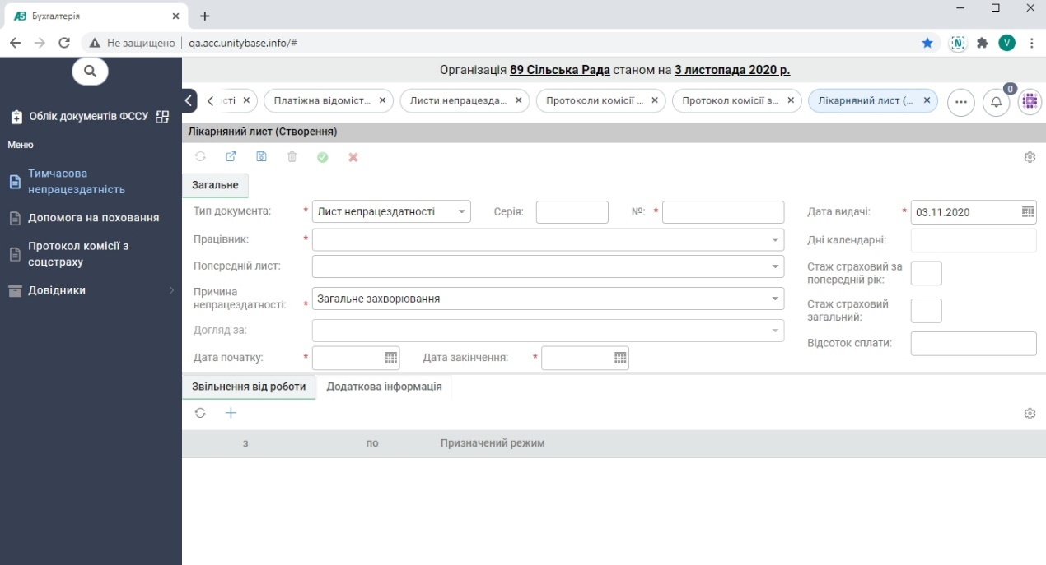
Рисунок 2- 30 Форма для додавання листка тимчасової непрацездатності (лікарняного).
Після створення лікарняного в реєстрі листів тимчасової непрацездатності. Потрібно створити протокол комісії з соц.страху за допомогою кнопки «Додати» у ярлику «Протокол комісії з соцстраху» робочого стола «Облік документів ФССУ» (Рисунок 2- 31).
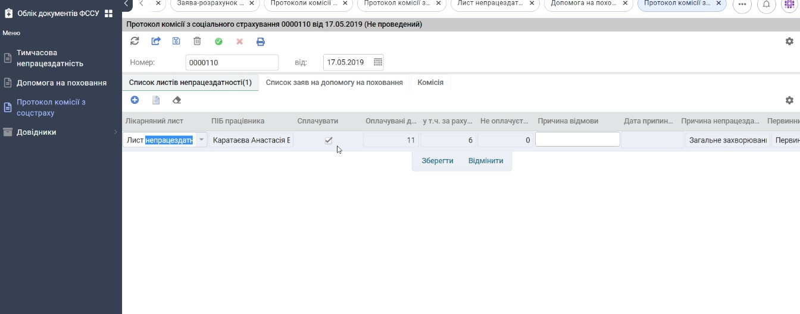
Рисунок 2- 31 Форма створення нового протоколу комісії з соціального страхування.
Після заповнення та проведення документ потрапляє в папку «Прийом даних з підсистеми облік персоналу». Далі треба прийняти протокол, натиснувши на чек-бокс біля нього – тоді в ярлику «Документи нарахування» з’явиться документ нарахування лікарняного згідно протоколу комісії соціального страхування. Для подальшої можливості виплати розрахованих сум потрібно провести документ.
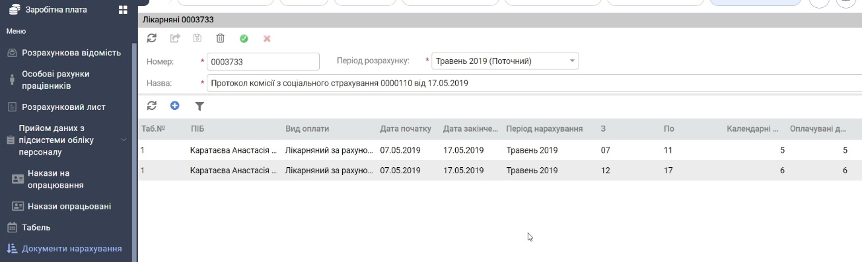
Рисунок 2- 32 Документ нарахування лікарняного

Розрахунок сум лікарняних
Для забезпечення можливості коригування автоматичного розрахунку лікарняного користувачем потрібно обрати документ нарахування лікарняного у реєстрі документів нарахування лікарняних ярлика «Документи нарахування» у панелі навігації функціонального блоку «Заробітна плата» (в межах обраної організації). Відображається документ нарахування лікарняного. Обрати потрібний вид оплати для коригування, скоригувати потрібні дані у документі нарахування лікарняного або у розрахунку сум середньоденної на натиснути кнопку «Зберегти». Виплата лікарняних, за наявності сум за рахунок ФССУ буде проводитись різними платіжними відомостями. Нарахована сума за рахунок організації буде виплачена у платіжній відомості на виплату заробітної плати. Для виплати сум за рахунок ФССУ необхідно створювати окрему відомість на виплату за рахунок ФССУ, попередньо створивши заяву-розрахунок.

Формування заявки в ФССУ
Для забезпечення можливості формування заявки в ФССУ потрібно обрати ярлик «Заява-розрахунок до ФССУ» у панелі навігації функціонального блоку «Заробітна плата» (в межах обраної організації). Відображається реєстр заяв-розрахунків до ФССУ. На панелі інструментів списку реєстрів заяв-розрахунків до ФССУ натиснути кнопку «Додати». Відображається форма для створення нової заяви-розрахунку до ФССУ (Рисунок 2- 33).
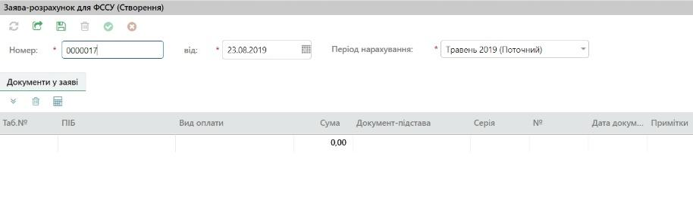
Рисунок 2- 33 Форма для створення нової заяви-розрахунку до ФССУ

Заповнити обов’язкові поля та натиснути кнопку «Заповнити». Заповнюється документ відповідно до документу нарахування типу «Лікарняний». Натиснути кнопку «Зберегти» та потім кнопку «Провести».

Нарахування за наказом на відпустку

Формування документа нарахування
Для того, щоб сформувати документ нарахування потрібно виконати дії, що вказані у п.2.3. Для забезпечення автоматичного розрахунку відпусток та грошової допомоги до відпустки у розмірі середньомісячної заробітної плати потрібно обрати ярлик «Документи нарахування» у панелі навігації функціонального блоку «Заробітна плата» (в межах обраної організації). Відображається список реєстрів документів нарахування. Обрати потрібний документ, який автоматично створився після опрацювання наказу на відпустку у папці «Прийом даних з підсистеми облік персоналу» функціонального блоку «Заробітна плата».
Якщо виник збій у роботі сервера та не усі обрані документи були опрацьовані або взагалі не опрацьовані є можливість виправлення статусу документу "У процесі опрацювання". Для виправлення статусу документу "У процесі опрацювання" необхідно обрати пункт "Виправлення стану наказів" у меню "Всі дії".

Розрахунок сум відпустки
Обрати документ з типом відпустка «Відпустка». Документ заповнюється автоматично. За потребою заповнити форму, вказавши усі дані працівника та налаштування для розрахунку середньоденної. Натиснути кнопку «Зберегти та вийти», натиснути кнопку «Провести».
Для забезпечення можливості коригування автоматичного розрахунку відпускних та грошової допомоги користувачем потрібно обрати ярлик «Документи нарахування» у панелі навігації функціонального блоку «Заробітна плата» (в межах обраної організації). Відображається список реєстрів документів нарахування. Обрати реєстр документів нарахування відпустки, який треба змінити. Відображається реєстр документів нарахування відпустки. Відмінити проведення документу у разі його проведення. Та обрати документ нарахування відпустки для його коригування. Відображається документ нарахування відпустки. Скоригувати документ нарахування відпустки. Зберегти дані та натиснути кнопку «Провести».

Нарахування за наказом на відрядження

Формування документа нарахування
Для того, щоб сформувати документ нарахування потрібно виконати дії, що вказані у п.2.3. Для забезпечення автоматичного розрахунку оплати за відрядження потрібно обрати ярлик «Документи нарахування» у панелі навігації функціонального блоку «Заробітна плата» (в межах обраної організації). Відображається список реєстрів документів нарахування. Обрати потрібний документ, який автоматично створився після опрацювання наказу на відрядження у папці «Прийом даних з підсистеми облік персоналу» функціонального блоку «Заробітна плата».

Розрахунок сум відрядження
Для забезпечення можливості коригування автоматичного розрахунку відрядження потрібно обрати ярлик «Документи нарахування» у панелі навігації функціонального блоку «Заробітна плата» (в межах обраної організації). Відображається список реєстрів документів нарахування. Обрати реєстр документів нарахування відрядження, який треба змінити. Відображається реєстр документів нарахування відрядження. Розпровести документ у разі його проведення та обрати документ нарахування відрядження для його коригування. Відображається документ нарахування відрядження. Скоригувати документ нарахування відрядження. Зберегти дані та натиснути кнопку «Провести».

Нарахування оплати за середнім

Формування документа нарахування
Для того, щоб сформувати документ нарахування потрібно виконати дії, що вказані у п.2.3. Для забезпечення автоматичного розрахунку оплати за середнім потрібно обрати ярлик «Документи нарахування» у панелі навігації функціонального блоку «Заробітна плата» (в межах обраної організації). Відображається список реєстрів документів нарахування. Обрати потрібний документ, який автоматично створився після опрацювання наказу у папці «Прийом даних з підсистеми облік персоналу» функціонального блоку «Заробітна плата».

Розрахунок сум за середнім
Для забезпечення можливості коригування автоматичного розрахунку за середнім потрібно обрати ярлик «Документ нарахування» у панелі навігації функціонального блоку «Заробітна плата» (в межах обраної організації). Відображається список реєстрів документів нарахування. Обрати список документів нарахування оплати за середнім та потім обрати документ нарахування за середнім. Відображається розрахований документ нарахування за середнім. Скоригувати дані розрахунку за середнім за допомогою заробітку, натиснувши на нього. Натиснути кнопку «Зберегти».
За необхідності можливо створити документ нарахування з методом «Тривала оплата за середнім» (без обмеження кількості днів для розрахунку). Для цього потрібно в ярлику «Документ нарахування» обрати документ «Тривала оплата за середнім заробітком».
Відображається документ нарахування «Тривала оплата за середнім заробітком» (Рисунок 2- 34).

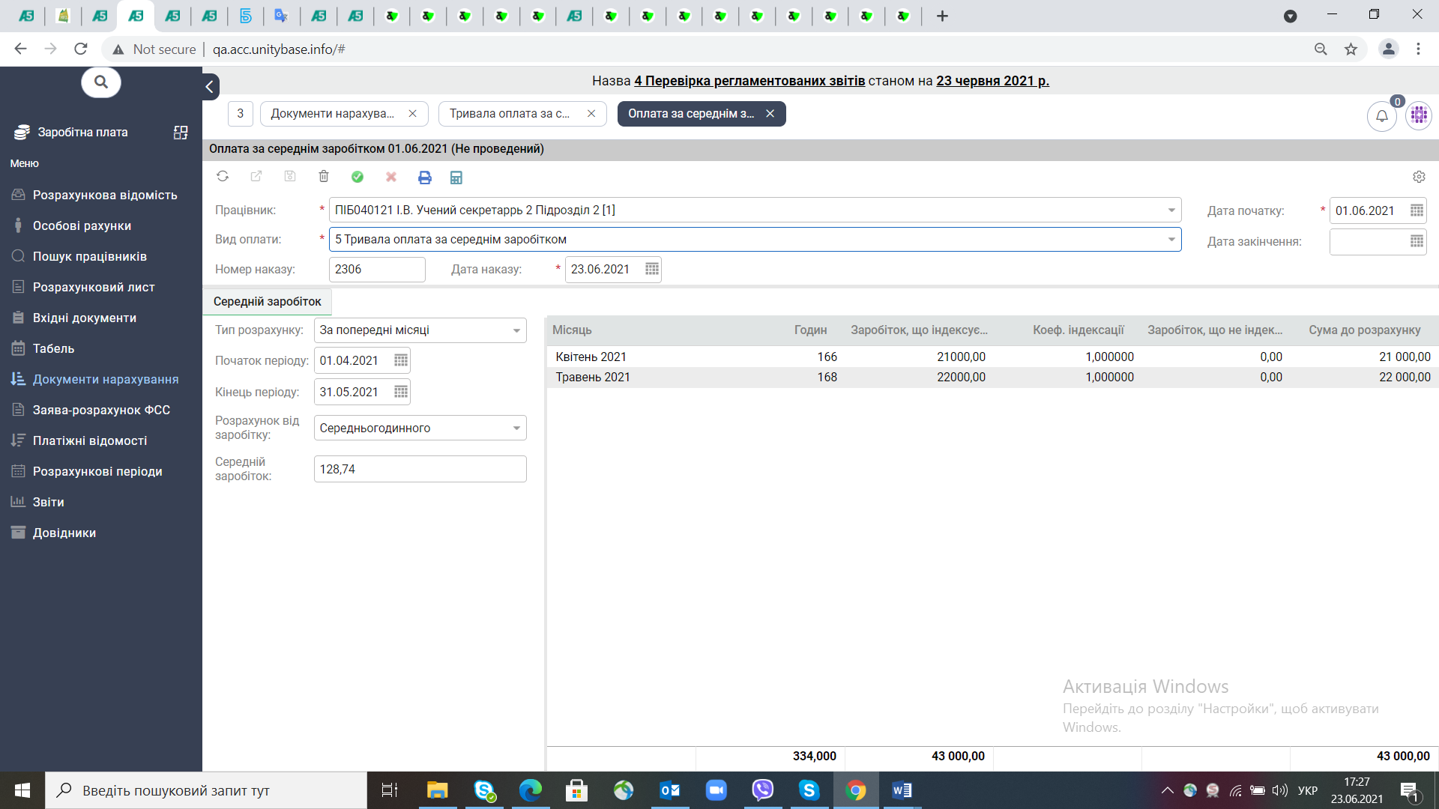
Рисунок 2- 34 Тривала оплата за середнім заробітком

Для видів оплати з методом «Оплата за середнім заробітком» є можливість вказувати «Відсоток оплати» у налаштуванні. Відображається Відсоток оплати для видів оплати «Оплата за середнім заробітком» (Рисунок 2- 35).

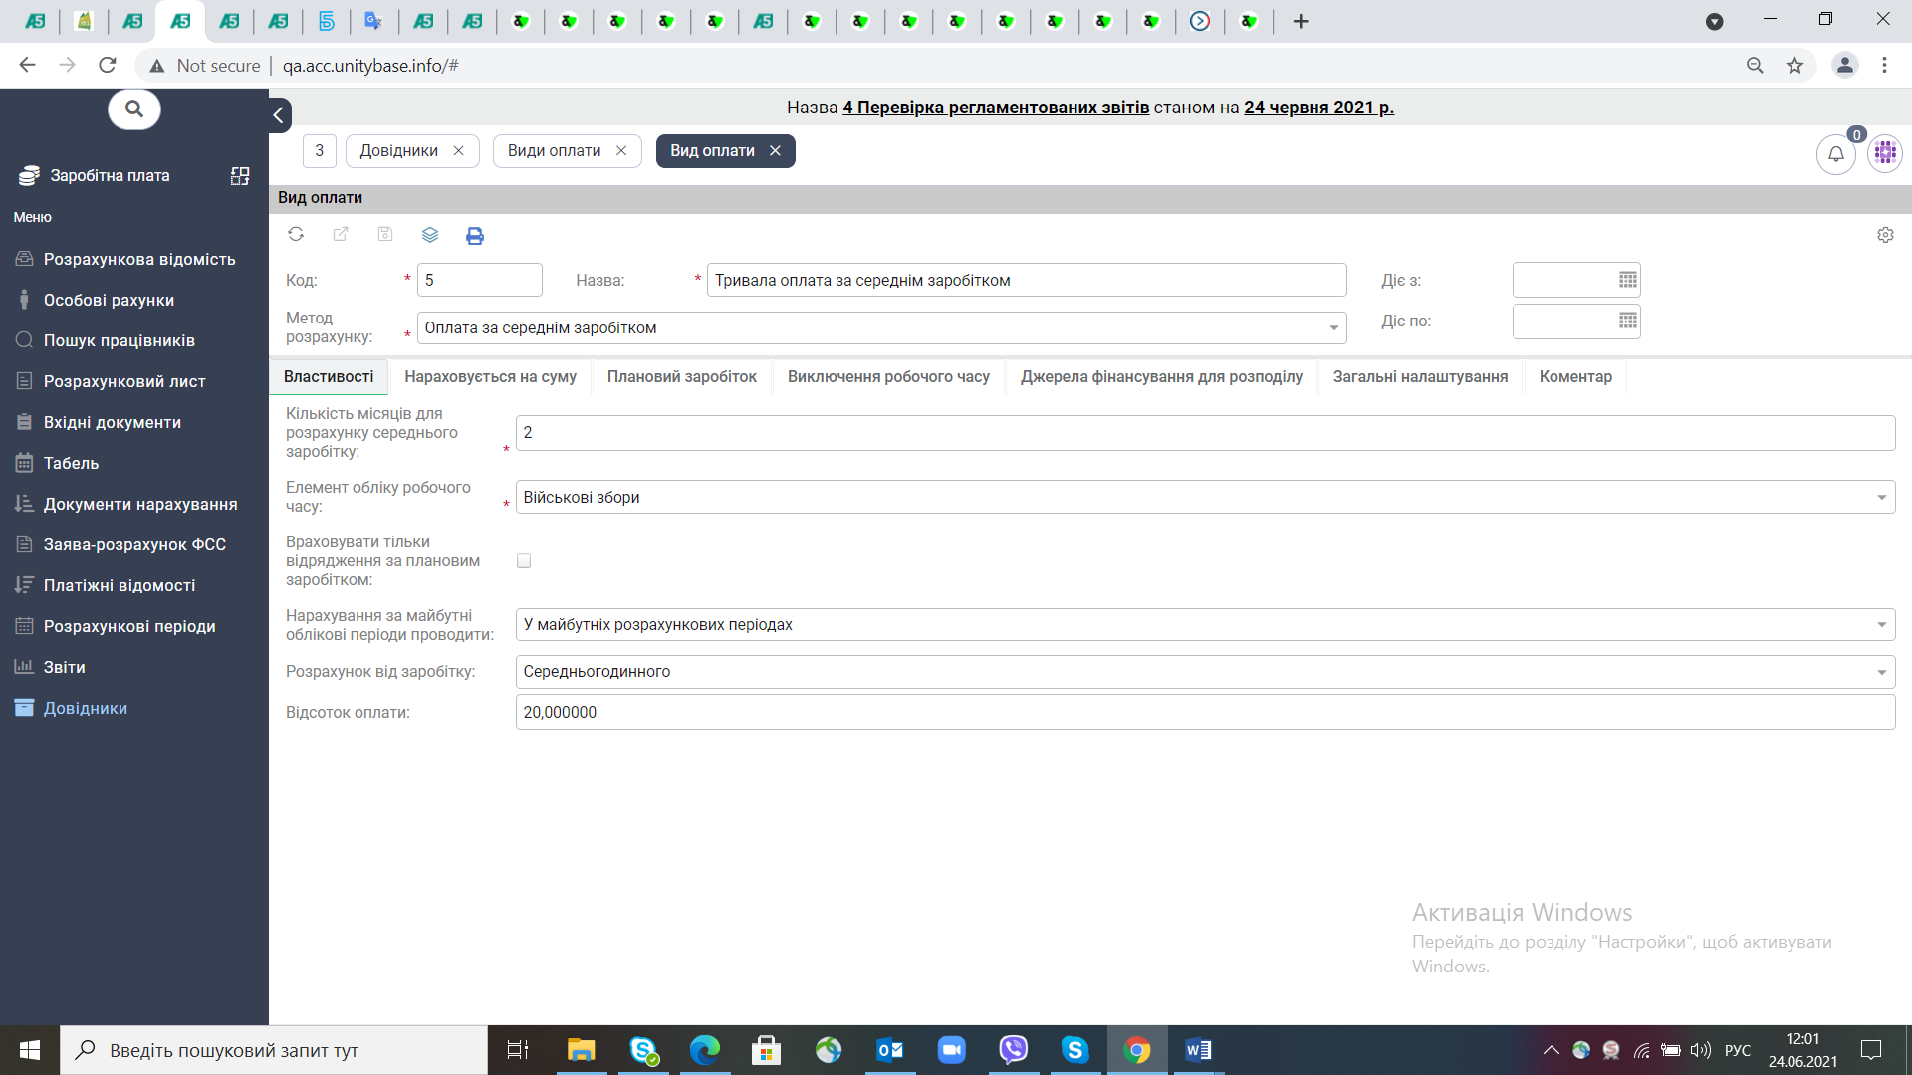
Рисунок 2- 35 Відсоток оплати для видів оплати «Оплата за середнім заробітком»

Нарахування одноразової премії

Формування документа нарахування одноразової премії
Для того, щоб створити наказ на премію потрібно обрати ярлик «Преміювання» у панелі навігації функціонального блоку «Накази з персоналу» (в межах обраної організації). Відображається реєстр наказів з преміювання. Натиснути на кнопку «Додати». Відображається форма створення наказу з преміювання. Заповнити список співробітників, для яких повинна бути нарахована премія, обрати вид оплати, зберегти та провести документ.
Для того, щоб сформувати документ нарахування потрібно виконати дії, що вказані у п.2.3. Для забезпечення автоматичного розрахунку одноразової премії потрібно обрати ярлик «Документи нарахування» у панелі навігації функціонального блоку «Заробітна плата» (в межах обраної організації). Відображається список реєстрів документів нарахування. Обрати потрібний документ, який автоматично створився після опрацювання наказу у папці «Прийом даних з підсистеми облік персоналу» функціонального блоку «Заробітна плата».

Розрахунок сум одноразової премії
Для забезпечення можливості коригування автоматичного розрахунку одноразової премії потрібно обрати ярлик «Документ нарахування» у панелі навігації функціонального блоку «Заробітна плата» (в межах обраної організації). Відображається список реєстрів документів нарахування. Обрати список документів нарахування одноразової премії та потім обрати документ нарахування одноразова премія. Відображається розрахований документ нарахування одноразової премії. Скоригувати дані розрахунку одноразової премії за допомогою та натиснути кнопку «Зберегти». При стврені документу нарахування у модулі «Заробітна плата» через ярлик «Документи нарахування» не використовуючи наказ з персоналу про преміювання є можливість обрати список працівників відфільтрованих по параметру «Стать».

Перегляд проектів наказів з персоналу

Перегляд реєстру проектів наказів з персоналу
Для можливості перегляду картки проекту наказу з персоналу потрібно перейти до робочого стола «Заробітна плата» потім перейти до ярлика «Вхідні документи».

Перегляд картки проекту наказу з персоналу
Для можливості перегляду картки проекту наказу з персоналу потрібно перейти до робочого стола «Заробітна плата» потім перейти до ярлика «Вхідні документи» та обрати необхідний документ.

Нарахування грошової компенсації за дні невикористаної відпустки

Формування документа нарахування
Для того, щоб сформувати документ нарахування потрібно виконати дії, що вказані у п.2.3. Для забезпечення автоматичного розрахунку компенсації за дні невикористаної відпустки потрібно обрати ярлик «Документи нарахування» у панелі навігації функціонального блоку «Заробітна плата» (в межах обраної організації). Відображається список реєстрів документів нарахування. Обрати потрібний документ, який автоматично створився після опрацювання наказу у папці «Прийом даних з підсистеми облік персоналу» функціонального блоку «Заробітна плата».

Розрахунок сум компенсації
Для забезпечення можливості коригування автоматичного розрахунку грошової компенсації за дні невикористаної відпустки користувачем потрібно обрати ярлик «Документ нарахування» у панелі навігації функціонального блоку «Заробітна плата» (в межах обраної організації). Відображається список реєстрів документів нарахування. Обрати список документів нарахування компенсації відпустки. Відображається список документів нарахування компенсації відпустки. Відмінити проведення документ у разі його проведення та обрати документ нарахування компенсації відпустки. Відображається документ нарахування компенсації відпустки. Скоригувати документ та натиснути кнопку «Зберегти» та потім натиснути кнопку «Провести».

Нарахування матеріальної допомоги та допомоги для вирішення соціально-побутових питань

Формування документа нарахування
Для того, щоб сформувати документ нарахування потрібно виконати дії, що вказані у п.2.3. Для забезпечення можливості створення документа нарахування матеріальної допомоги потрібно обрати ярлик «Документи нарахування» функціонального блоку «Заробітна плата» (в межах обраної організації). Відображається список реєстрів документів нарахування. Обрати потрібний документ, який автоматично створився після опрацювання наказу у папці «Прийом даних з підсистеми облік персоналу» функціонального блоку «Заробітна плата».
Для забезпечення можливості коригування автоматичного розрахунку матеріальної допомоги користувачем потрібно обрати ярлик «Документ нарахування» у панелі навігації функціонального блоку «Заробітна плата» (в межах обраної організації). Відображається список реєстрів документів нарахування. Обрати список документів нарахування матеріальної допомоги. Відображається список документів нарахування матеріальної допомоги. Відмінити проведення документ у разі його проведення та обрати документ нарахування матеріальної допомоги. Відображається документ нарахування матеріальної допомоги. Скоригувати документ та натиснути кнопку «Зберегти» та потім натиснути кнопку «Провести».
У документі нарахування "Матеріальна допомога" змінена перевірка на кількість виплат за рік - кількість виплат визначається за обліковим періодом, а не за розрахунковим.
Для документа нарахування "Матеріальна допомога" додано параметр обліковий період, який визначає обліковий період нарахування. Обліковий період автоматично визначається в залежності від налаштування константи "Матеріальна допомога на оздоровлення за періодом відпустки". Налаштування виконується адміністратором системи.

Група функцій «Розрахунок заробітної плати»

Розрахунок нарахувань/утримань

2.4.6.1 Розрахунковий лист працівника
У розрахунковому листі працівника відображається інформація щодо його нарахувань, утримань та нарахування на заробітну плату. Є можливість інформацію в розрахунковому листі працівника відфільтрувати по джерелу фінансування. Для цього потрібно обрати необхідне джерело у полі «Джерело фінансування».
Для параметра Джерело фінансування змінено меню вибору : додано пункт "Без джерела фінансування", вибір якого дозволяє відібрати суми, для яких не вказано джерело фінансування.

Нарахування
Нарахування проводиться автоматично, згідно даним по працівникам.
Для забезпечення можливості коригування розрахованих сум користувачем для будь-якого працівника потрібно обрати ярлик «Розрахунковий лист» у панелі навігації функціонального блоку «Заробітна плата» (в межах обраної організації). Відображається форма розрахункового листа. Обрати будь-якого співробітника, його розрахунковий лист відкриється автоматично та натиснути на нарахування яке потрібно змінити. При розподілу розрахованих сум по джерелам фінансування враховано налаштування дозволених джерел фінансування з налаштування видів оплати з такими методами розрахунку: Відпустка, Компенсація відпустки, Лікарняні за рахунок підприємства, Відрядження, Державні обов'язки (оплата за середнім заробітком), Матеріальна допомога, Оплата за середнім заробітком, Навчальна відпустка, Військові збори, Матеріальна допомога на оздоровлення, Залишок відпустки, Донорські дні, Лікарняний самоізоляція COVID-19, Простої.
Відображається розрахунковий лист окремого, обраного нами, співробітника та форма для редагування нарахування (Рисунок 2-36).

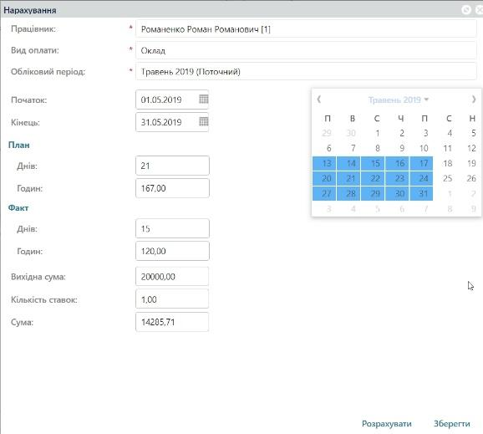
Рисунок 2- 36 Форма для редагування нарахування

Редагувати нарахування натиснути кнопку «Розрахувати» потім - кнопку «Зберегти».

Утримання
Розрахунок утримань проводиться автоматично згідно налаштованим даним.
Для забезпечення можливості коригування розрахованих сум користувачем для будь-якого працівника потрібно обрати ярлик «Розрахунковий лист» у панелі навігації функціонального блоку «Заробітна плата» (в межах обраної організації). Відображається форма розрахункового листа. Обрати будь-якого співробітника, його розрахунковий лист відкриється автоматично та натиснути на утримання, яке потрібно змінити. Відображається розрахунковий лист окремого, обраного нами, співробітника та форма для редагування утримання. Редагувати утримання, натиснути кнопку «Розрахувати» потім кнопку «Зберегти».
При розподілу розрахованих сум по джерелам фінансування враховано налаштування дозволених джерел фінансування з налаштування видів оплати з методом розрахунку: ПДФО, Військовий збір, Аліменти, Виконавчі листи, Профспілковий внесок, Перерахування за заявою працівника.

Розрахунок нарахувань на ФОП

Фонди
Нарахування проводиться автоматично згідно попереднього налаштування.
Для забезпечення можливості перегляду результату нарахування потрібно обрати ярлик «Розрахунковий лист» у панелі навігації функціонального блоку «Заробітна плата» (в межах обраної організації). Відображається форма розрахункового листа. Обрати будь-якого співробітника, його розрахунковий лист відкриється автоматично та натиснути вкладку «Нарахування на зарплату».
При нарахуванні на заробітну плату є можливість налаштовувати джерела фінансування для розподілу розрахованих сум. Для цього потрібно зайти в довідник «Нарахування на зарплату». В кожному нарахуванні на зарплату стати на вкладку «Джерела фінансування для розподілу» та за допомогою кнопки «Редагувати» вибрати необхідні джерела. Відображаються Джерела фінансування для розподілу розрахованої суми (Рисунок 2- 37).
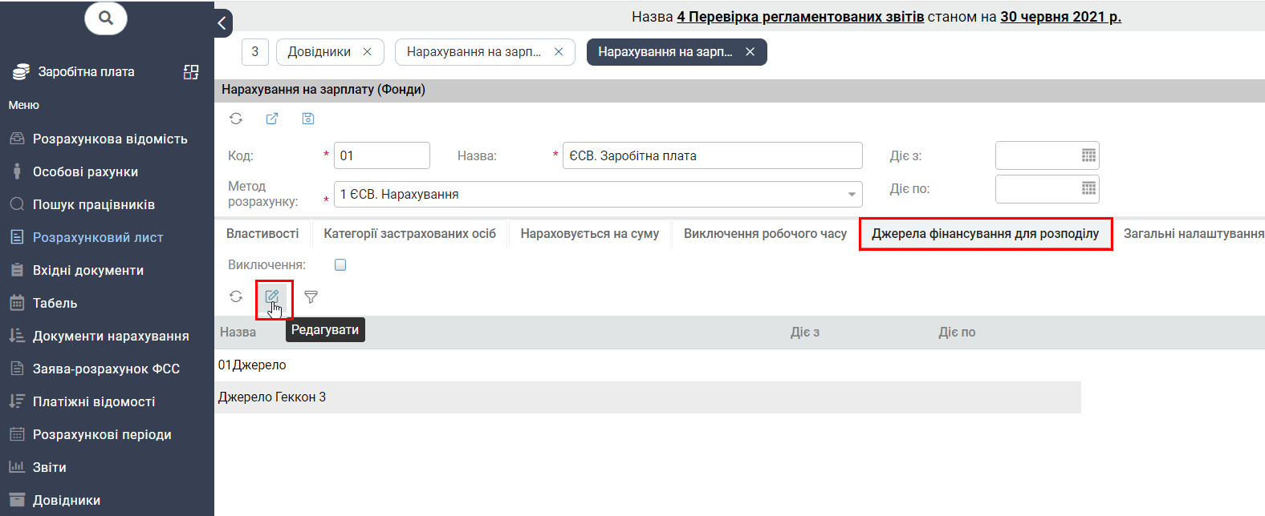

Рисунок 2- 37 Джерела фінансування для розподілу розрахованої суми

Група функцій «Розрахунок виплат»

Розрахунок виплат

Аванс
Для забезпечення можливості автоматичного розрахунку авансу всім працівникам організації згідно налаштування системи потрібно обрати ярлик «Платіжна відомість» у панелі навігації функціонального блоку «Заробітна плата» (в межах обраної організації). Відображається реєстр платіжних відомостей. На панелі інструментів реєстру платіжних відомостей натиснути кнопку «Додати». Відображається форма для створення нової платіжної відомості (Рисунок 2- 38).
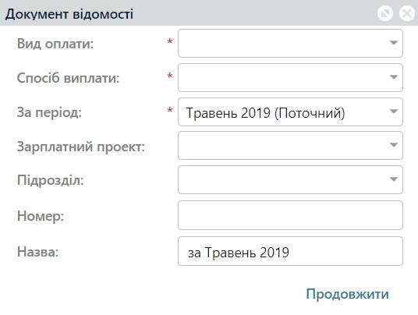
Рисунок 2- 38 Форма для створення нової платіжної відомості

Обрати вид оплати «Аванс» та вказати усі потрібні дані для поточної відомості. Натиснути кнопку «Продовжити». Відображається пуста платіжна відомість авансу. Натиснути кнопку «Заповнити», потім - кнопку «Зберегти» та кнопку «Провести». Відображається платіжна відомість за обраний період з розрахованим авансом.
Для забезпечення можливості коригування розрахованих сум користувачем для будь-якого працівника потрібно обрати ярлик «Платіжна відомість» у панелі навігації функціонального блоку «Заробітна плата» (в межах обраної організації). Відображається реєстр платіжних відомостей. Відкрити існуючу платіжну відомість на аванс (не проведену, у разі проведення натиснути кнопку «Відмінити проведення»). Відображається платіжна відомість. Обрати будь-якого співробітника. Натиснути на його суму до виплати та змінити суму. Натиснути кнопку «Зберегти» та потім кнопку «Провести».
Для виду оплати «Аванс» є можливість вказувати налаштуванням суми авансу, менше якої працівник не включається у відомість на виплату. Для цього потрібно зайти в вид оплати «Аванс» та вказати суму авансу «Виплачувати, якщо не менше». Відображається Налаштування суми авансу «Виплачувати, якщо не менше» (Рисунок 2- 39).
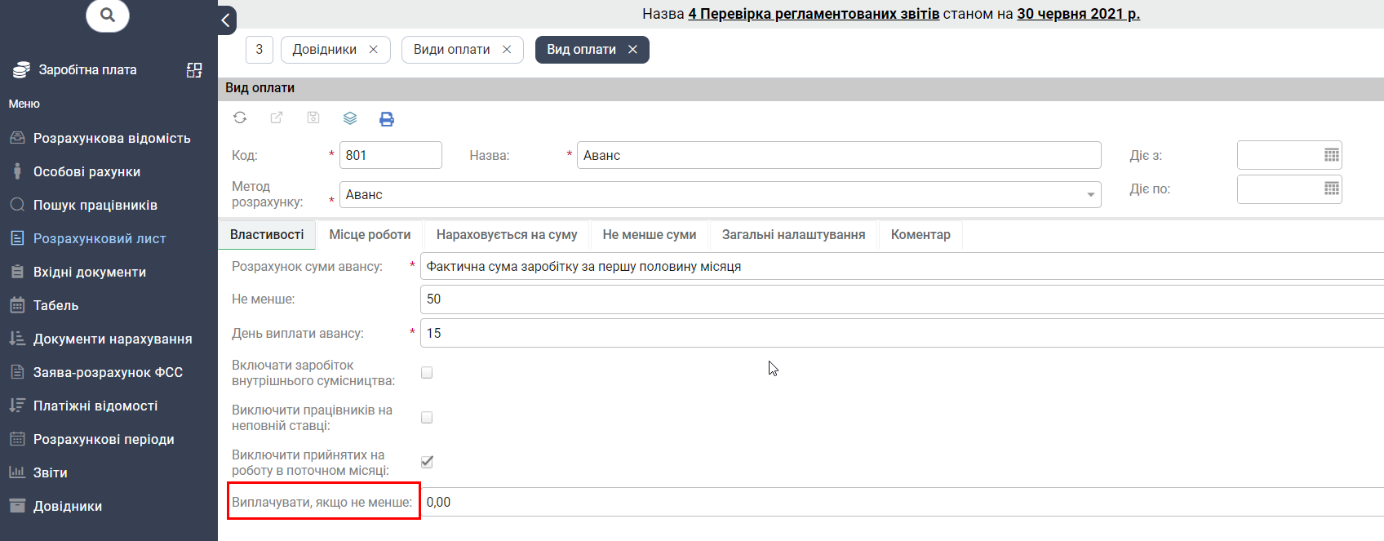

Рисунок 2- 39 Налаштування суми авансу «Виплачувати, якщо не менше»

Виплата зарплати
Для забезпечення можливості автоматичного розрахунку суми на виплату заробітної плати всім працівникам організації згідно налаштування системи потрібно обрати ярлик «Платіжна відомість» у панелі навігації функціонального блоку «Заробітна плата» (в межах обраної організації). Відображається реєстр платіжних відомостей. На панелі інструментів реєстру платіжних відомостей натиснути кнопку «Додати». Відображається форма для створення нової платіжної відомості. Обрати вид оплати «Виплата заробітної плати»» та вказати усі потрібні дані для поточної відомості. Натиснути кнопку «Продовжити». Відображається пуста платіжна відомість виплата заробітної плати. Натиснути кнопку «Заповнити», потім - кнопку «Зберегти» та кнопку «Провести». Відображається платіжна відомість за обраний період з розрахованою заробітною платою.
Для забезпечення можливості коригування розрахованих сум користувачем для будь-якого працівника потрібно обрати ярлик «Платіжна відомість» у панелі навігації функціонального блоку «Заробітна плата» (в межах обраної організації). Відображається реєстр платіжних відомостей. Відкрити існуючу платіжну відомість на виплату заробітної плати (не проведену, у разі проведення натиснути кнопку «Відмінити проведення»). Відображається платіжна відомість. Обрати будь-якого співробітника. Натиснути на його суму до виплати та змінюємо суму. Натиснути кнопку «Зберегти» та потім - кнопку «Провести».

Міжрозрахункові виплати
Для забезпечення можливості автоматичного розрахунку сум на виплату у міжрозрахунковий період згідно налаштувань за різними параметрами, що вказує користувач потрібно виконати дії згідно пункту 2.3.1.1.
Для забезпечення можливості коригування користувачем розрахованих сум потрібно обрати ярлик «Документ нарахування» у панелі навігації функціонального блоку «Заробітна плата» (в межах обраної організації). Відображається список реєстрів документів нарахувань. Відкрити реєстри нарахування, за потребою відмінити проведення та обрати потрібний документ нарахування. Відображається документ нарахувань. Змінити у вкладці «Денний заробіток» суму для розрахунку середньоденної та зберігаючи дані провести документ.

Виплата за рахунок ФССУ
Для можливості формування платіжної відомості «Виплата за рахунок ФСС» потрібно попереденьо виконати дії згідно пункту 2.3.1. Далі потрібно обрати ярлик «Платіжні відомості» функціонального блоку «Заробітна плата». Відображається реєстр платіжних відомостей. Створити новий документ нарахування, натиснувши кнопку «Додати» та обрати вид оплати – «Виплата за рахунок ФСС». Відображається реєстр виплат за рахунок ФСС (Рисунок 2- 40Рисунок 2- 40 Реєстр виплат за рахунок ФСС)
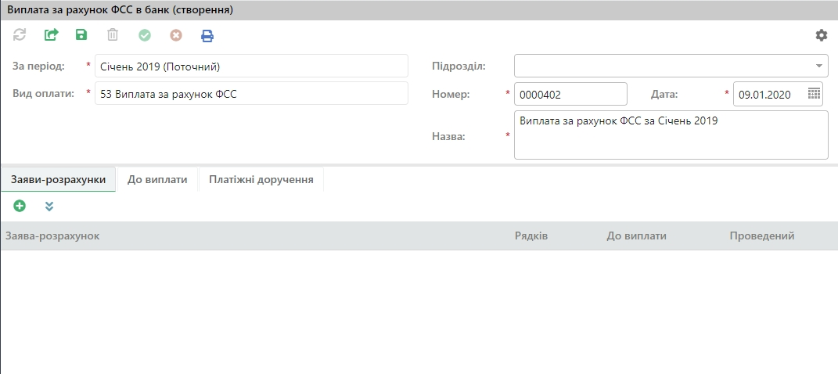
Рисунок 2- 40 Реєстр виплат за рахунок ФСС
Для того, щоб обрати заяву-розрахунок потрібно натиснути кнопку «Заповнити» або кнопку «Додати». Відображається реєстр заяв-розрахунків до ФСС (Рисунок 2- 41).
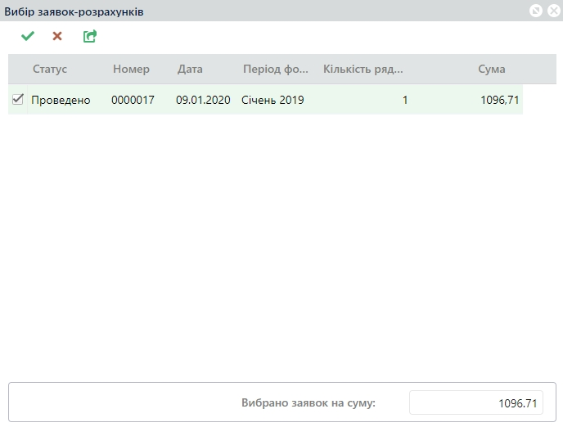
Рисунок 2-41 Реєстр заяв-розрахунків до ФСС
Далі потрібно обрати заяву-розрахунок до ФСС та натиснути кнопку «Зберегти та вийти». Переконатись, що вона з’явилась в реєстрі виплат за рахунок ФСС, натиснути кнопку «Зберегти» та потім натиснути кнопку «Провести».
В платіжній відомості «Виплата за рахунок ФСС» є можливість коригувати обов`язкові утримання. Для цього потрібно найти працівника, якому необхідно коригувати утримання, натиснути праву клавішу миші, зайти в обов’язкові платежі, відкоригувати, зберегти та провести відомість. Відображається коригування обов’язкових утримань при виплаті за рахунок ФСС (Рисунок 2- 42).
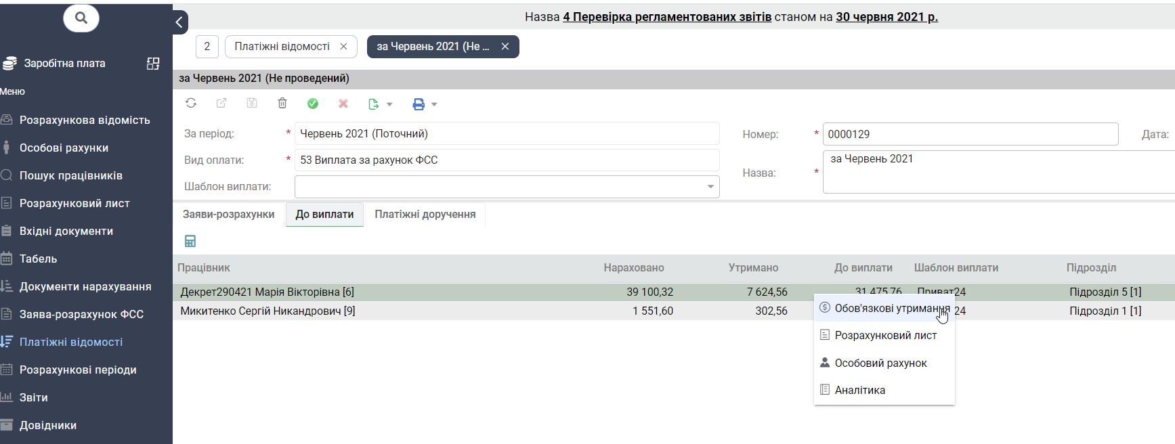
Рисунок 2-42 Коригування обов'язкових утримань при виплаті за рахунок ФСС

Формування відомості на виплату

Формування відомості на виплату
Для забезпечення можливості формування відомостей на виплату по декількох зарплатних проектів окремо та для виплати через касу потрібно обрати ярлик «Платіжна відомість» у панелі навігації функціонального блоку «Заробітна плата» (в межах обраної організації). Відображається реєстр платіжних відомостей. Обрати потрібну платіжну відомість та натиснути кнопку , обрати потрібний формат. Формується відомість на виплату (Рисунок 2-43) з обраної платіжної відомості.

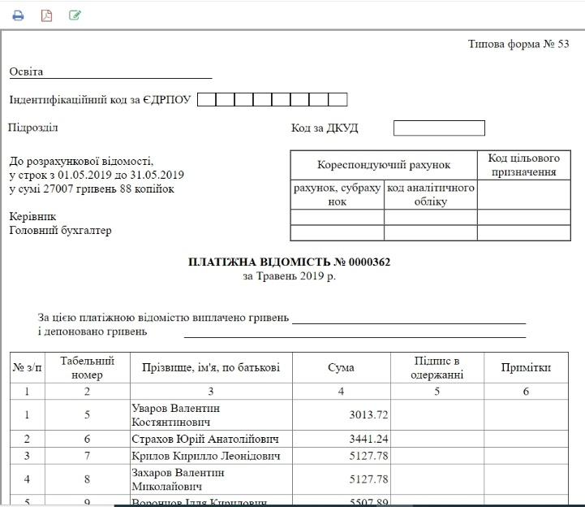
Рисунок 2-43 Відомість на виплату

Друк відомості на виплату
Для забезпечення можливості формування відомостей на виплату по декількох зарплатних проектів окремо та для виплати через касу потрібно обрати ярлик «Платіжна відомість» у панелі навігації функціонального блоку «Заробітна плата» (в межах обраної організації). Відображається реєстр платіжних відомостей. Обрати потрібну платіжну відомість та натиснути кнопку «Друк» , обрати потрібний формат. Формується відомість на виплату з обраної платіжної відомості. Натиснути кнопку «Друк» , обирати потрібний принтер.

Експорт відомості на виплату
Для того, щоб забезпечити можливість експорту відомості на виплату потрібно обрати відомість у ярлику «Платіжні відомості» функціонального блоку «Заробітна плата». Відображається платіжна відомість. Далі у графічному меню потрібно обрати кнопку «Друкувати». Відображається вибір формату платіжних відомостей. Експорт можливий у Word, якщо обрати «Платіжна відомість. Типова форма №53 (word)» або у pdf-файл, якщо обрати «Платіжна відомість. Типова форма №53» та натиснути кнопку «PDF» у новому графічному меню. Окремий файл експорту платіжної відомості формується для кожного шаблона виплати, що присутній у відомості.

Друк повідомлення про виплату за рахунок ФССУ
Для можливості друку повідомлення про виплату за рахунок ФСС потрібно обрати ярлик «Платіжні відомості» функціонального блоку заробітна плата та у реєстрі платіжних відомостей обрати відомість на виплату за рахунок ФСС. Потім натиснути у графічному меню реєстру виплат за рахунок ФСС кнопку «Друкувати». Відображається форма для вибору регламентованого звіту (Рисунок 2- 44).
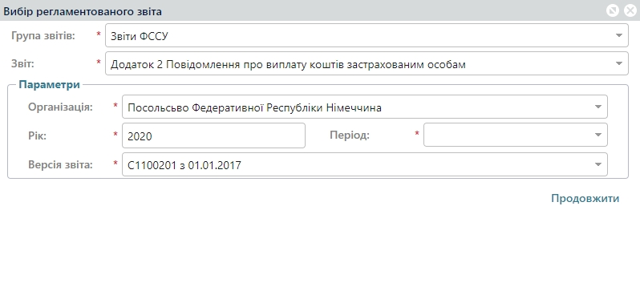
Рисунок 2- 44 Форма для вибору регламентованого звіту
Потрібно заповнити обов’язкові поля, обрати період звіту та натиснути кнопку продовжити. Відображається форма для створення регламентованого звіту «Повідомлення про виплату коштів застрахованим особам» (Рисунок 2- 45).
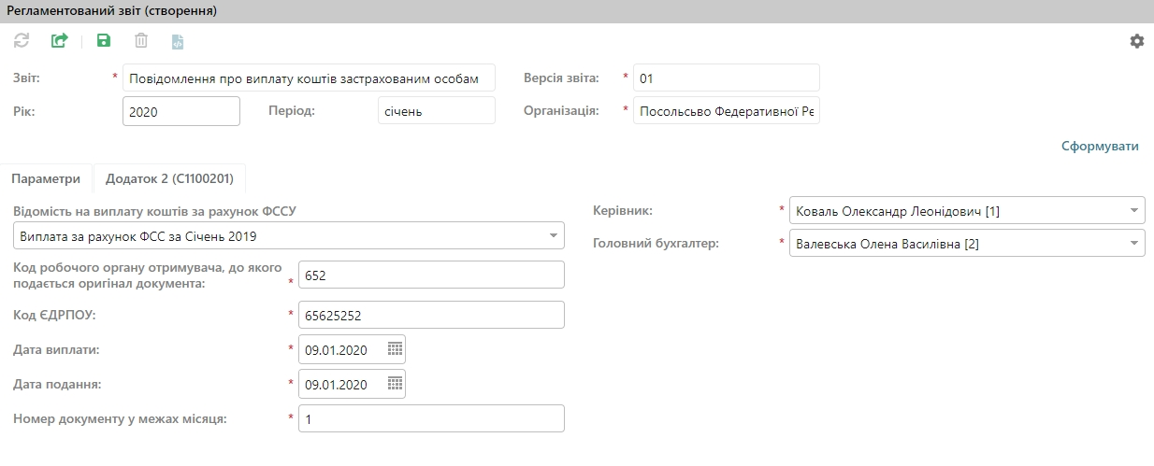
Рисунок 2-45 Форма для створення регламентованного звіту «Повідомлення про виплату коштів застрахованим особам»
Заповнити параметри для створення звіту, та натиснути кнопку «Сформувати». Відображається заповнений регламентований звіт «Повідомлення про виплату коштів застрахованим особам» (Рисунок 2- 46).
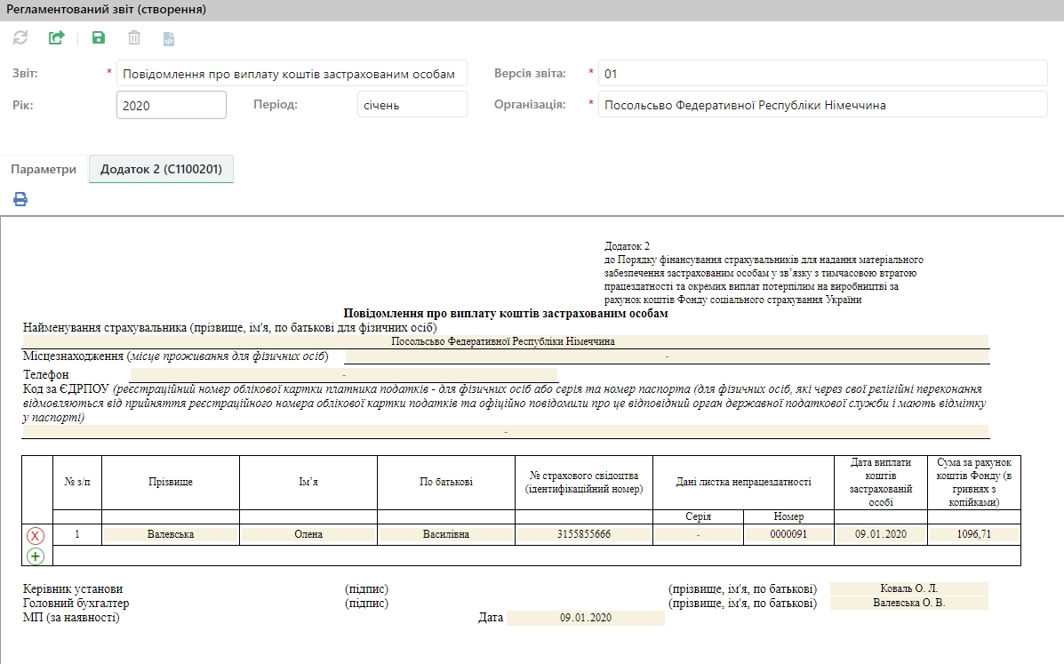
Рисунок 2-46 Регламентований звіт «Повідомлення про виплату коштів застрахованим особам»
Натиснути кнопку «Зберегти» та потім кнопку «Друкувати». Відображається системна форма для відправлення документа на друк (Рисунок 2- 47).
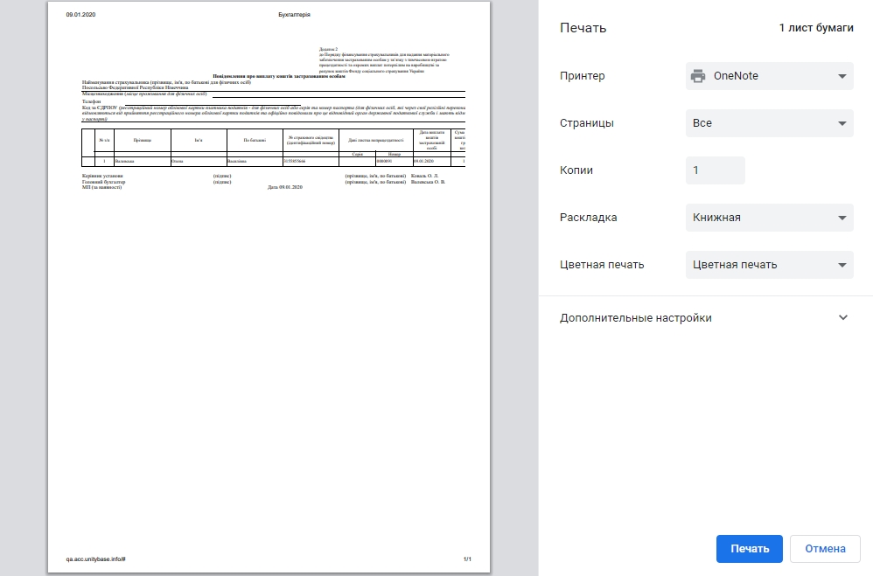
Рисунок 2- 47 Системна форма для відправлення документа на друк

Експорт повідомлення про виплату за рахунок ФССУ
Для того, щоб забезпечити можливість експорту повідомлення про виплату за рахунок ФСС потрібно обрати звіт «Повідомлення про виплату застрахованим особам» у ярлику «Реєстр звітів» папки «Регламентовані звіти» папки «Звіти» функціонального блоку «Заробітна плата». Відображається заповнений регламентований звіт «Повідомлення про виплату коштів застрахованим особам» (Рисунок 2- 46). Далі треба натиснути на кнопку «Сформувати XML».

Група фунцій «Розрахункова відомість»
Для того, щоб забезпечити можливість перегляду розрахункової відомості розрахунку заробітної плати необхідно обрати ярлик «Розрахункова відомість» функціонального блоку «Заробітна плата» (Рисунок 2- 7 Реєстр ставок ЕСВ).
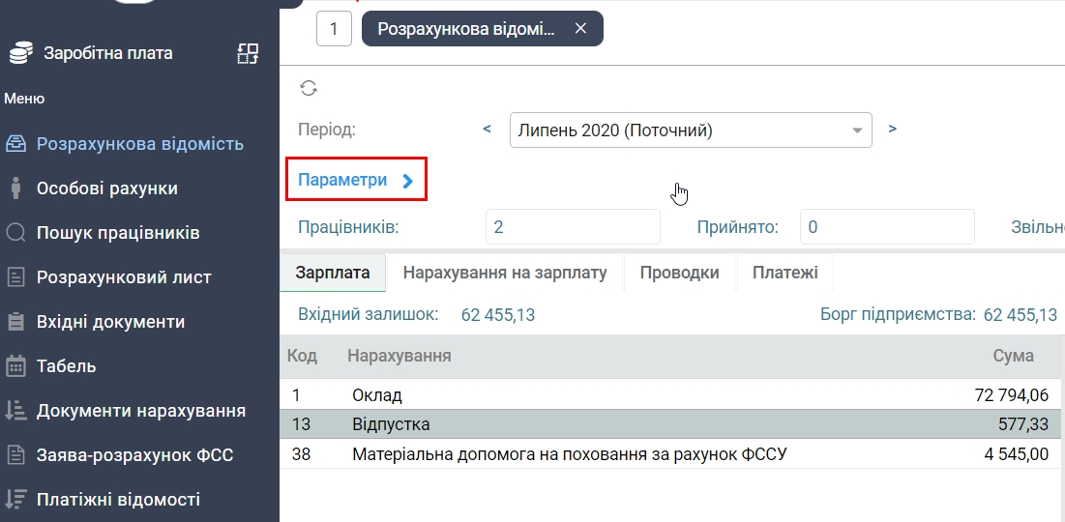
Рисунок 2- 48 Розрахункова відомість
Для того, щоб відобразити у розрахункові й відомості інформацію по окремим підрозділам та/або джерелам фінансування необхідно розкрити налаштування «Параметри» натиснувши на нього один раз правою кнопкою миші (Рисунок 2- 7 Реєстр ставок ЕСВ).
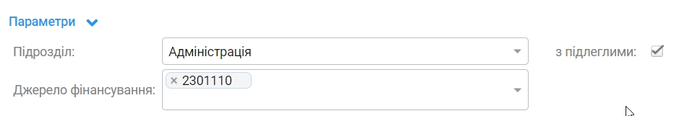
Рисунок 2- 49 Налаштування параметрів "Підрозділу" та "Джерела фінансування" з випадаючого списку
Вкладка «Зарплата» відображає нарахування та утримання по організації, якщо додаткові параметри не налаштовані, або з урахуванням налаштувань додаткових параметрів.
Вкладка «Нарахування на заробітну плату» відображає нарахований податок з Єдиного Соціального Внеску по організації, якщо додаткові параметри не налаштовані, або з урахуванням налаштувань додаткових параметрів.
Вкладка «Проводки» відображає проводки за типовими операціями по організації за обраний період, або з урахуванням налаштувань додаткових параметрів. Є можливість вивантажити інформацію в excele-документ, натиснувши на кнопку «Сформувати».
Вкладка «Платежі» відображає обов’язкові платежі за платіжними відомостями сформованими за період.

Група функцій «Підготовка та експорт бухгалтерських проведень»
Після розрахунку заробітної плати для формування бухгалтерських проведень за період та формування розрахункової відомості за період необхідно закрити період. Для того, щоб закрити розрахунковий період необхідно перейти до ярлика «Розрахункові періоди» до якого має доступ тільки співробітник з групою ролей «Ведення періодів заробітної плати». Обрати період, який необхідно закрити та натиснути на кнопку «Закрити період». У разі необхідності відкриття періоду необхідно перейти до обраного періоду і натиснути на кнопку «Відкрити період».

Формування бухгалтерських проведень
Для забезпечення можливості формування бухгалтерських проведень потрібно попередньо налаштувати їх. Для цього треба обрати ярлик «Типові операції» папки «Налаштування» функціонального блоку «Заробітна плата». Відображається реєстр типових операцій (Рисунок 2- 50).

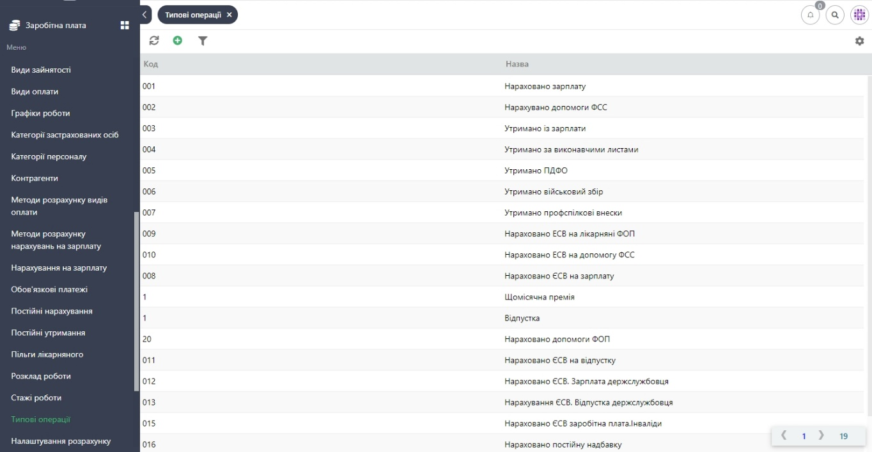
Рисунок 2- 50 Реєстр типових операцій
Для створення нової типової операції потрібно натиснути у графічному меню кнопку «Додати». Відображається форма для створення нової типової операції (Рисунок 2- 51).
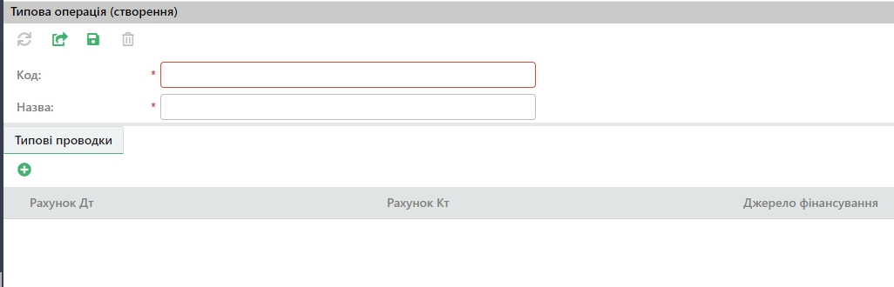
Рисунок 2- 51 Форма для створення типової операції
Призначаємо для типової операції код, назву, та натискаємо кнопку «Додати». Відображається форма для створення проводки (Рисунок 2- 52).
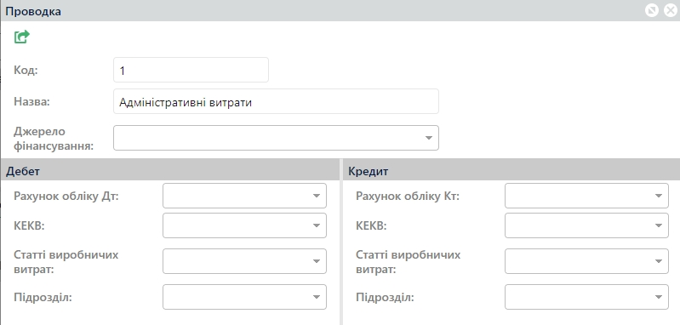
Після заповнення потрібно натиснути кнопку «Зберегти та вийти». Перевіряємо наявність проводки у типовій операції та натискаємо кнопку «Зберегти», або «Зберегти та вийти». Налаштування типової операції завершено.
Рисунок 2- 52 Форма для створення проводки

Розрахунок бухгалтерських проведень
Для можливості перегляду розрахунку бухгалтерських проведень потрібно обрати ярлик «Розрахункова відомість» функціонального блоку «Заробітна плата» та перейти до вкладки «Проводки». Відображається реєстр бухгалтерських операцій (Рисунок 2- 53).
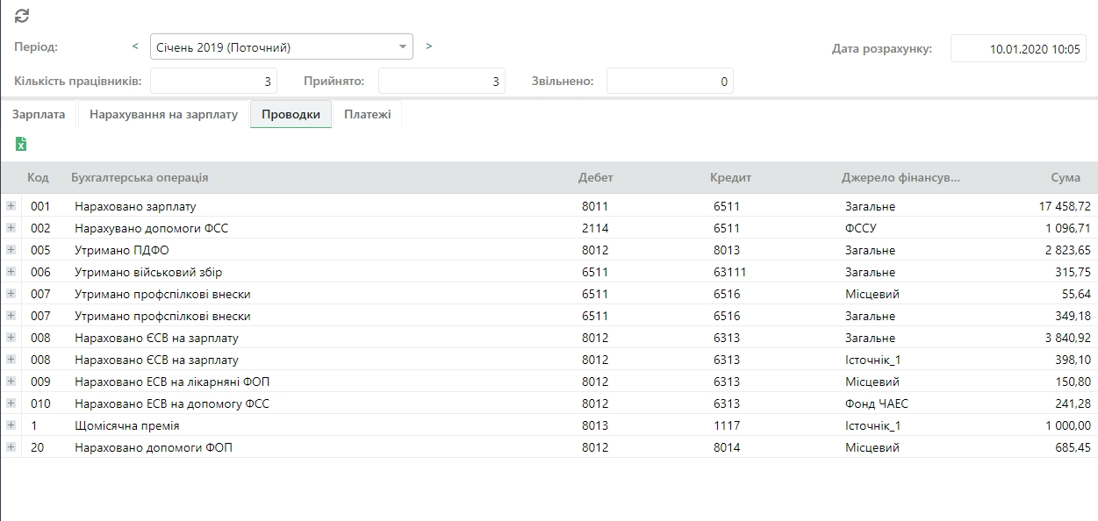
Рисунок 2- 53 Реєстр бухгалтерських операцій
Для коректного формування проведень для різних організацій, що працюють у єдиній системі, довідник «Джерела фінансування (зарплата)» визначає зв’язок глобальних джерел фінансування з локальними джерелами фінансування поточної організації. Відображається Джерела фінансування (зарплата) – загальний фонд, спеціальний, ФССУ (Рисунок 2- 54)
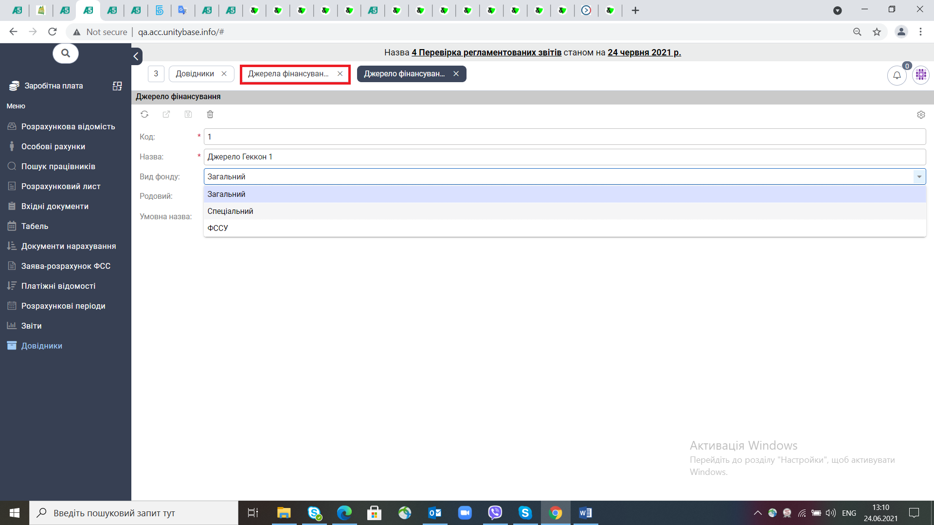
Рисунок 2- 54 Джерела фінансування (зарплата) – загальний фонд, спеціальний, ФССУ

Експорт бухгалтерських проведень
Для можливості експорту бухгалтерських проведень потрібно попередньо виконати дії згідно пункту 2.6.1.1. та потім натиснути кнопку «Сформувати» .

Особові рахунки
Особові рахунки – це реєстр особових рахунків працівників по організації. Особовий рахунок працівника – це скорочена версія особової картки працівника, яку використовує кадровий облік. З особового рахунку працівника є можливість роздрукувати

2.8.1 Розділ «Основні відомості»
В основних відомостях зберігається основна інформація за особовим рахунком, загалом це коротка інформація за останнім призначенням. Розділ має у наявності декілька ярликів: «Пільги лікарняних», «Пільги ПДФО», «Інвалідність». Інформацію до реєстру за кожним з ярликів потрібно заносити, натиснувши на кнопку «Додати». Є можливість відфільтрувати інформацію за кожним з реєстрів натиснувши на кнопку «Фільтрувати» та обрати показник за яким буде відфільтрована інформація.

2.8.2 Розділ «Призначення»
У розділі зберігається історія призначень та переведень працівника. За потреби є можливість перейти до призначення та відкоригувати поля, за якими дозволено коригування.

2.8.3 Розділ «Інші особові рахунки»
У розділі зберігається інформація за іншими особовими рахунками працівника в організації.

2.8.4 Розділ «Неявки»
У розділі зберігається інформація за неявками працівника, які відображаються у табелі.

2.8.5 Розділ «Відпустки»
У розділі зберігається інформація по відпусткам. Є реєстр «Права на відпустку», у якому можна побачити залишок невикористаних відпусток по працівнику. Реєстр «Відпустки» має у наявності використані відпустки працівника. Реєстр «Довготривала відсутність» включає у собі довготривалі відпустки працівника за різними обставинами.

Розділ «Заробітна плата»
У розділі зберігається інформація по розрахунках із заробітної плати працівника, є також інформація щодо постійних нарахувань та утримань працівника. Для того щоб створити постійне нарахування, або постійне утримання працівника необхідно натиснути на кнопку «Додати». Постійні нарахування працівника потрапляють у реєстр з наказів по персоналу. Інформація про те з якого наказу прийшло нарахування відображається у колонці «Наказ». За потреби запис у реєстр можна додати власноруч.
Також у розділі є інформація про зарплатний проект працівника та номер його особового рахунку. У ярлику «Виплата зарплати» є можливість додати зарплатний проект працівнику, а також змінити його параметри.

Розділ «Накази»
У розділі зберігається інформація про накази, до яких відноситься працівник. Інформація має інформативний характер та не може бути змінена з особового рахунку працівника.

Розділ «Договори ЦПХ»
У розділі зберігається інформація про наявність договорів цивільно-правового характеру з працівником. Є можливість створити такий договір. Для цього необхідно натиснути на кнопку «Додати» та ввести у поля необхідні значення.

Розділ «Стаж»
У розділі зберігається інформація за різними видами стажу працівника. Є можливість відкоригувати стаж, або розрахувати стаж на окрему дату. Для цього необхідно у полі «Стажі станом на» вказати таку дату. Цифрова версія трудової книжки працівника зберігається у ярлиці «Тркдова книжка».

Розділ «Додаткові відомості
У розділі зберігається інформація про зміну облікових даних працівника, його контактна інформація, документи та члени родини. Також за наявності додаткових гарантій працевлаштування інформація додається саме у цьому розділі.

3. ФОРМУВАННЯ ДОКУМЕНТІВ ТА ЗВІТІВ

3.1 Група функцій «Документи та звіти»

3.1.1 Формування друкованих форм документів з заробітної плати
Для можливості забезпечення формування друкованих форм документів групи документів «Довідки працівникам» потрібно перейти до папки «Довідки працівникам» папки «Звіти» функціонального блоку «Заробітна плата», обрати довідку, провести попереднє налаштування, встановити період для довідки та обрати працівника. Після вибору працівника відбувається автоматичне формування довідки.
Для можливості забезпечення формування друкованих форм документів групи документів «Для ФССУ» потрібно виконати дії згідно пункту 2.3.1.

3.1.2 Формування друкованих форм звітів
Для можливості забезпечення формування друкованих форм звітів потрібно обрати у функціональному блоці «Заробітна плата» папку «Звіти», та у групі звітів вибрати потрібний, заповнити параметри та деякі налаштування (за потреби) та натиснути кнопку «Сформувати».

